НАЦІОНАЛЬНИЙ ТЕХНІЧНИЙ УНІВЕРСИТЕТ УКРАЇНИ
«КИЇВСЬКИЙ ПОЛІТЕХНІЧНИЙ ІНСТИТУТ
імені ІГОРЯ СІКОРСЬКОГО»
____________ФАКУЛЬТЕТ БІОМЕДИЧНОЇ ІНЖЕНЕРІЇ____________
(повна назва інституту/факультету)
_____________кафедра БІОМЕДИЧНОЇ КІБЕРНЕТИКИ____________
^{(повна назва кафедри)}

«На правах рукопису» |  | «До захисту допущено»
УДК 004.942 |  | В.о.завідувача кафедри БМК
 |  | ___________ Світлана АЛХІМОВА
 |  | ^{(підпис)} ^{(ініціали, ПРІЗВИЩЕ}
 |  | “___”__січня__2024р.

Магістерська дисертація
на здобуття ступеня магістра
за освітньо-професійною програмою «Комп’ютерні технології в біології та медицині»
зі спеціальності 122 «Комп’ютерні науки»
на тему: | Моделювання алгоритмів оптимального управління лікування
вірусного гепатиту С
Виконав: студент ІI курсу, групи _БС-21мп__
КУЧИНСЬКИЙ ВОЛОДИМИР ВІТАЛІЙОВИЧ
^{(прізвище, ім’я, по батькові)} |  |   ^{(підпис)}

Науковий керівник: |  | доцент каф. Біомедичної кібернетики (БМК),
доц., к.т.н., Зеленський Кирило Харитонович
(посада, науковий ступінь, вчене звання, прізвище, ім’я, по ініціали) |  |  |  | ^{(підпис)}
Консультант з розділів магістерської дисертації:
(назва розділу) ( посада, вчене звання, науковий ступінь, прізвище, ініціали) |  |  |  | ^{(підпис)}
Рецензент: | доцент каф. біомедичної інженерії (БМІ),
к.б.н., Калашнікова Лариса Євгеніївна
(посада, науковий ступінь, вчене звання, науковий ступінь, прізвище та ініціали) |  |  |  | ^{(підпис)}


Засвідчую, що у цій магістерській дисертації немає запозичень з праць інших авторів без відповідних посилань.

Студент ______________________
^{(підпис)}

Київ – 2024 року
Національний технічний університет України
«Київський політехнічний інститут імені Ігоря Сікорського»
Факультет біомедичної інженерії
Кафедра біомедичної кібернетики
Рівень вищої освіти – другий (магістерський)
Спеціальність – 122 «Комп’ютерні науки»
Освітньо-професійна програма «Комп’ютерні технології в біології та медицині»

ЗАТВЕРДЖУЮ
В.о.завідувача кафедри БМК
_______ Світлана АЛХІМОВА
«_06_»__листопада___2023 р.

ЗАВДАННЯ
на магістерську дисертацію студенту

КУЧИНСЬКОМУ ВОЛОДИМИРУ ВІТАЛІЙОВИЧУ
^{(прізвище, ім’я, по батькові)}
1. Тема дисертації | Моделювання алгоритмів оптимального управління
лікування вірусного гепатиту С
науковий керівник дисертації
Зеленський Кирило Харитонович, к.т.н., доц
(прізвище, ім’я, по батькові, науковий ступінь, вчене звання)
затверджені наказом по університету від «06»_листопада_ 2023 р. № 5161-с_

2. Термін подання студентом дисертації: |  |  | 20-25 грудня 2023 року
3. Об’єкт дослідження: |  | Моделювання математичних алгоритмів
оптимального управління лікуванням вірусного гепатиту C, враховуючи
індивідуальні характеристики пацієнтів з метою максимізації ефективності
при мінімізації побічних ефектів
4. Вихідні дані: | Клінічні дані хворих з вірусним гепатитом С
5. Перелік завдань, які потрібно розробити: |  |  |  | 1. Вивчити питання впливу
гепатиту С на організм людини; 2. Здійснити статистичний аналіз та
попередню медичних даних; 3. Розробити математичну модель динаміки
вірусного гепатиту C та взаємодії з лікарськими препаратами;
4. Оптимізувати алгоритми управління лікуванням, враховуючи індивідуальні
особливості пацієнтів; 5. Провести аналіз чутливості розроблених
алгоритмів до змін у початкових умовах та параметрах; 6. Визначити

оптимальні стратегії лікування для різних категорій пацієнтів
6. Орієнтовний перелік графічного (ілюстративного) матеріалу: |  |  | 10 рисунків, 3
таблиці, презентація на 14 слайдів
7. Орієнтовний перелік публікацій: |  | 1 публікація у фаховому виданні
8. Консультанти розділів дисертації: |  | -не заплановано
9. Дата видачі завдання: | 06 листопада 2023 р.

Календарний план
№ з/п | Назва етапів виконання  магістерської дисертації | Термін виконання  етапів магістерської дисертації | Примітка
1 | Отримати завдання на МД | До 01.11.2023р. | виконано
2 | Завершення оформлення розділів МД (Вступ, теоретична та аналітична частина) | До 30.11.2023р. | виконано
3 | Завершення виконання практичної частина МД | До 15.12.2023р. | виконано
4 | Апробація результатів дослідження (публікації, акти впровадження тощо) | До 25.12.2023р. | виконано
5 | Перевірка МД науковим керівником | До 18.12.2023р. | виконано
6 | Подання в електронному вигляді МД та анотації до неї на перевірку номоконтролера та UNICHECK . | До 20.12.2023р. | виконано
7 | Отримати відгук наукового керівника | До 22.12.2023р. | виконано
8 | Надати на кафедру пакет документів в паперовому та електронному вигляді (МД, відгук керівника, заключення UNICHECK) | До 25.12.2023р. | виконано
9 | Отримати допуск до захисту МД в ЕК та направлення до рецензента | 27-29 грудня 2023р. | виконано
10 | Подання МД рецензенту. Отримання рецензії. | До 08 січня 2024р. | виконано
11 | Подання супровідного пакету документів по МД до захисту в ЕК | До 09 січня 2024р. | виконано
12 | Захист МД в ЕК | 15-19 січня 2024р. | виконано

Студент |  |  |  | Володимир КУЧИНСЬКИЙ
 |  |   ^{(підпис)} |  | ^{(ім’я, ПРІЗВИЩЕ)}
Науковий керівник |  |  |  | Кирило ЗЕЛЕНСЬКИЙ
 |  | ^{(підпис)} |  | ^{(ім’я, ПРІЗВИЩЕ)}

Нормоконтролер |  |  |  | Галина КОРНІЄНКО
 |  | ^{(підпис)} |  | ^{(ім’я, ПРІЗВИЩЕ)}
РЕФЕРАТ

Магістерська дисертація за темою «Моделювання математичних алгоритмів оптимального управління лікуванням вірусного гепатиту С» виконаний студентом кафедри біомедичної кібернетики ФБМІ Кучинським Володимиром Віталійовичем зі спеціальності 122 «Комп’ютерні науки» за освітньо-професійною програмою «Комп’ютерні технології в біології та медицині» та складається зі: вступу; 4 розділів («Аналітичний аналіз літературних джерел», «Теоретична частина», «Аналітична частина», «Практична реалізація завдання за темою наукового дослідження»), розділу зі стартап проєкту, висновків до кожного з цих розділів; загальних висновків; списку використаних джерел, який налічує 50 джерел. Загальний обсяг роботи 104 сторінки.
Актуальність теми. Вірусний гепатит C є серйозною хворобою, яка становить значну глобальну загрозу для здоров'я. За даними Всесвітньої організації охорони здоров'я (ВООЗ), у світі понад 70 мільйонів людей живуть з вірусним гепатитом C, і без належного лікування може розвиватися цироз печінки та рак печінки, що часто призводить до смерті.
Застосування моделювання та алгоритмів оптимального управління дозволяє врахувати багатошаровість проблеми та побудувати стратегії лікування, що максимізують клінічний ефект, знижують ризик розвитку ускладнень та оптимізують використання ресурсів. Такі алгоритми можуть бути використані для прийняття рішень з вибору оптимального протоколу лікування, тривалості терапії, розрахунку доз лікарських засобів та підтримки прийняття рішень щодо індивідуалізованого лікування.
Мета і завдання дослідження. Основною метою є підвищення ефективності та індивідуалізація лікування вірусного гепатиту С з метою досягнення оптимальних результатів в контексті медичних, економічних та соціальних обставин.
Щоб досягти даної мети, передбачається вирішення наступних завдань.
- Детально вивчити питання впливу гепатиту С на організм людини;
- Здійснити статистичний аналіз та попередню медичних даних;
- Розробити математичну модель динаміки вірусного гепатиту C та взаємодії з лікарськими препаратами;
- Оптимізувати алгоритми управління лікуванням, враховуючи індивідуальні особливості пацієнтів;
- Провести аналіз чутливості розроблених алгоритмів до змін у початкових умовах та параметрах;
- Визначити стратегії лікування для різних категорій пацієнтів.
Об’єкт дослідження. Клінічні дані хворих з вірусним гепатитом С.
Предмет дослідження. Оптимальне управління лікуванням вірусного гепатиту C, включаючи в себе вивчення динаміки захворювання, взаємодію з антивірусними препаратами та визначення оптимальних стратегій лікування для різних груп пацієнтів.
Методи дослідження. Математичне моделювання, оптимізація, чисельне моделювання, статистичний аналіз, чутливість та стійкість.
Публікації. За результатами виконаної роботи була опублікована 1 наукова стаття в науковому виданні Scopus:
Кучинський В.В., «Оптимальне керування комбінованою терапією пухлинних утворень з вакциною та інгібіторами» / К. Бовсуновська, К. Зеленський, В. Кучинський, С. Харченко. 2024. 11 с. Наукометрична база даних Scopus (стаття).
Ключові слова. Ключові слова: Вірусний гепатит C, Математичні моделі в медицині, Монотерапія, Управління лікуванням HCV
Бібліографічний опис МД
Кучинський В.В.: Моделювання алгоритмів оптимального управління лікування вірусного гепатиту С: магістерська дис. : 122 Комп’ютерні науки / Кучинський Володимир Віталійович. – Київ, 2024. – 103 с.

ABSTRACT

The master's thesis on the topic "Modeling of mathematical algorithms for optimal management of viral hepatitis C treatment" was performed by a student of the Department of Biomedical Cybernetics of FBMI Kuchynskyi Volodymyr Vitaliyovych, specialty 122 "Computer Science" under the educational and professional program "Computer Technologies in Biology and Medicine" and consists of: introduction; 4 chapters ("Analytical analysis of literary sources", "Theoretical part", "Analytical part", "Practical implementation of the task on the topic of scientific research"), a section on the start-up of the project, conclusions to each of these sections; general conclusions; a list of references, which includes 50 sources. The total volume of the work is 104 pages.
Relevance of the topic. Viral hepatitis C is a serious disease that poses a significant global health threat. According to the World Health Organization (WHO), more than 70 million people worldwide are living with hepatitis C virus, and without proper treatment, cirrhosis and liver cancer can develop, often leading to death.
The use of modeling and optimal management algorithms allows us to take into account the multilayered nature of the problem and build treatment strategies that maximize clinical effect, reduce the risk of complications, and optimize resource use. Such algorithms can be used to make decisions on the choice of the optimal treatment protocol, duration of therapy, calculation of drug doses and support decision-making on individualized treatment.
The aim and objectives of the study. The main goal is to improve the effectiveness and individualization of hepatitis C treatment in order to achieve optimal outcomes in the context of medical, economic and social circumstances. To achieve this goal, the following tasks are expected to be solved.
1. To study in detail the impact of hepatitis C on the human body;
2. To carry out statistical analysis and preliminary medical data;
3. To develop a mathematical model of the dynamics of hepatitis C virus and drug interaction;
4. Optimize treatment management algorithms, taking into account the individual characteristics of patients;
5. To analyze the sensitivity of the developed algorithms to changes in initial conditions and parameters;
6. To determine the optimal treatment strategies for different categories of patients.
Object of study. Clinical data of patients with viral hepatitis C.
Subject of the study. Optimal management of viral hepatitis C treatment, including the study of disease dynamics, interaction with antiviral drugs and determination of optimal treatment strategies for different groups of patients.
Research methods. Mathematical modeling, optimization, numerical simulation, statistical analysis, sensitivity and robustness.
Publications. Based on the results of the work performed, 1 scientific article was published in the scientific publication Scopus:
Kuchynskyi V.V., "Optimal management of combination therapy of tumors with vaccine and inhibitors" / K. Bovsunovska, K. Zelensky, V. Kuchynskyi, S. Kharchenko. 2024. 11 с. Scopus scientometric database (article).
Keywords. Keywords: Hepatitis C virus, Mathematical models in medicine, Monotherapy, HCV treatment management
Bibliographic description of the MD
Kuchinsky V.V.: Modeling of algorithms for optimal management of treatment of viral hepatitis C: Master's degree in Medicine: 122 Computer Science / Kuchynskyi V.V. - Kyiv, 2024 - 103 p.

ЗМІСТ

ПЕРЕЛІК УМОВНИХ ПОЗНАЧЕНЬ 11
ВСТУП 12
РОЗДІЛ 1 АНАЛІТИЧНИЙ ОГЛЯД ЛІТЕРАТУРНИХ ДЖЕРЕЛ 15
1.1. Використання математичних моделей при лікуванні ВГС 15
1.2. Наявні моделі для оптимального управління лікування ВГС 17
1.3. Використання принципу мінімуму Понтрягіна 18
Висновки до розділу 1 20
РОЗДІЛ 2 ТЕОРЕТИЧНА ЧАСТИНА 21
2.1. Гепатит С 21
2.1.1. Початкові дослідження: Трансляція ВГС та процесинг поліпротеїнів 23
2.1.2. Кодування ВГС 25
2.1.3. Розгляд структури та функції NS білків ВГС 27
2.1.4. Ера реплікації: зворотні генетичні системи для ВГС 29
2.1.5. Механізми реплікації РНК ВГС 30
2.1.6. Завершення життєвого циклу вірусу: позаклітинні віріони 33
2.2. Еволюція лікування вірусного гепатиту С 36
2.2.1 Інтерферономісткі схеми лікування 42
2.2.2 Безінтерферонові схеми лікування 46
2.4. Подвійна терапія пегінтерфероном та рибавірином 53
2.4.1 Терапевтична схема 53
2.4.2 Ефективність 54
2.4.3 Фактори, пов'язані з реакцією на лікування 55
2.5. Потрійна терапія інгібіторами протеази 1-го покоління 56
2.5.1 Терапевтичний режим 56
2.5.2 Ефективність 58
2.5.3. Фактори, пов'язані з реакцією на лікування 59
2.6. Засоби розробки алгоритмів оптимального управління 60
2.6.1. Мова програмування С 60
2.6.2 MATLAB 62
Висновки до розділу 2 64
РОЗДІЛ 3 АНАЛІТИЧНА ЧАСТИНА 65
3.1. Метод Крилова-Адамса 65
3.2. Опис моделі оптимального управління 69
3.3. Системний і цільовий функціонал 70
3.4. Задача оптимального управління 73
3.5. Обговорення оцінок параметрів 76
Висновки до розділу 3 77
РОЗДІЛ 4 ПРАКТИЧНА РЕАЛІЗАЦІЯ ЗАДАЧІ ЗА ТЕМОЮ НАУКОВОГО ДОСЛІДЖЕННЯ 79
4.1.2 Задача оптимального керування для моделі монотерапії 80
4.1.3 Результати для моделі монотерапії 80
4.2. Модель комбінованого лікування ІFN і рибавірином 84
4.2.1 Задача оптимального керування комбінованим лікуванням IFN та рибавірином 86
4.2.2 Результати для моделі комбінованого лікування 87
Висновки до розділу 4 89
РОЗДІЛ 5 РОЗРАХУНОК СТАРТАП-ПРОЄКТУ ЗА ТЕМОЮ МАГІСТЕРСЬКОЇ ДИСЕРТАЦІЇ 91
5.1. Автор 91
5.2. Назва проєкту 91
5.3. Короткий опис проєкту 91
5.4. Бізнес-модель 91
5.4.1 Цінність продукту 92
5.4.2 Сегмент споживачів 92
5.4.3 Канали збуту 93
5.4.4 Взаємодія з споживачами 93
5.4.5 Дохід (монетизація) 93
5.4.6 Ключові види діяльності 93
5.4.7 Ключові ресурси 94
5.4.8 Ключові партнери 94
5.4.9 Витрати 94
5.4.10 Споживчі властивості товару 94
5.4.11 Дослідження ринку 94
5.4.12 Елементи фінансового плану 94
5.4.13 Резюме 94
5.5 Презентація проєкту інвестору 96
Висновки до розділу 5 96
ЗАГАЛЬНІ ВИСНОВКИ 98
СПИСОК ВИКОРИСТАНИХ ДЖЕРЕЛ 99

ПЕРЕЛІК УМОВНИХ ПОЗНАЧЕНЬ
ВГС – Вірус гепатиту С
СІН – Споживач ін’єкційних наркотиків
ОУЛ. – Оптимальне управління лікуванням.
MM. – Математичні моделі.
Еп. – Епідеміологія
Пат. Патогенез
Діагн. – Діагностика

ВСТУП

Вірусний гепатит C залишається одним із найбільш серйозних глобальних проблем сучасної медицини, створюючи значний виклик для суспільства та систем охорони здоров'я. Здатність цього вірусу призводити до хронічного захворювання печінки, цирозу та інших ускладнень робить його приоритетним об'єктом дослідження для розробки ефективних стратегій лікування.
Центральною тезою даної дисертації є визначення та оптимізація алгоритмів оптимального управління лікуванням вірусного гепатиту C. Дослідження спрямоване на розробку математичних моделей, які б враховували динаміку захворювання, взаємодію з антивірусними препаратами та індивідуальні особливості пацієнтів. Основною метою є розробка інноваційних та ефективних стратегій лікування, спроможних максимізувати ефективність при мінімізації негативних наслідків для пацієнтів.
Проходження цього дослідження дозволить виявити оптимальні методи лікування для різних категорій пацієнтів, враховуючи їхні індивідуальні особливості та фактори ризику. Здобуті результати можуть визначити нові стандарти управління лікуванням гепатиту C та внести вагомий внесок у вдосконалення клінічних практик та результатів лікування цього серйозного захворювання.
Актуальність Вірусний гепатит C є серйозною хворобою, яка становить значну глобальну загрозу для здоров'я. За даними Всесвітньої організації охорони здоров'я (ВООЗ), у світі понад 70 мільйонів людей живуть з вірусним гепатитом C, і без належного лікування може розвиватися цироз печінки та рак печінки, що часто призводить до смерті.
Застосування моделювання та алгоритмів оптимального управління дозволяє врахувати багатошаровість проблеми та побудувати стратегії лікування, що максимізують клінічний ефект, знижують ризик розвитку ускладнень та оптимізують використання ресурсів. Такі алгоритми можуть бути використані для прийняття рішень з вибору оптимального протоколу лікування, тривалості терапії, розрахунку доз лікарських засобів та підтримки прийняття рішень щодо індивідуалізованого лікування.
Мета і завдання дослідження.
Основною метою є підвищення ефективності та індивідуалізація лікування вірусного гепатиту С з метою досягнення оптимальних результатів в контексті медичних, економічних та соціальних обставин.
Щоб досягти даної мети, передбачається вирішення наступних завдань.
- Детально вивчити питання впливу гепатиту С на організм людини;
- Здійснити статистичний аналіз та попередню медичних даних;
- Розробити математичну модель динаміки вірусного гепатиту C та взаємодії з лікарськими препаратами;
- Оптимізувати алгоритми управління лікуванням, враховуючи індивідуальні особливості пацієнтів;
- Провести аналіз чутливості розроблених алгоритмів до змін у початкових умовах та параметрах;
- Визначити стратегії лікування для різних категорій пацієнтів.
Об’єкт дослідження: Клінічні дані хворих з вірусним гепатитом С.
Предмет дослідження: Оптимальне управління лікуванням вірусного гепатиту C, включаючи в себе вивчення динаміки захворювання, взаємодію з антивірусними препаратами та визначення оптимальних стратегій лікування для різних груп пацієнтів.
Методи дослідження. Математичне моделювання, оптимізація, чисельне моделювання, статистичний аналіз, чутливість та стійкість.
Наукова новизна одержаних результатів
Наукова новизна полягає в розробці математичної моделі, яка враховує індивідуальні особливості пацієнтів та оптимізовані алгоритми управління для лікування вірусного гепатиту C. Результати включають індивідуалізовані стратегії лікування та їх підтвердження на реальних клінічних даних.
Практичне значення одержаних результатів
Дослідження має практичне значення, оскільки в результаті будуть розроблені ефективні та індивідуалізовані стратегії лікування вірусного гепатиту C, що сприятиме покращенню клінічних результатів та якості життя пацієнтів.
Публікації. За результатами виконаної роботи була опублікована 1 наукова стаття в науковому виданні Scopus:
Кучинський В.В., «Оптимальне керування комбінованою терапією пухлинних утворень з вакциною та інгібіторами» / К. Бовсуновська, К. Зеленський, В. Кучинський, С. Харченко. 2024. 11 с. Наукометрична база даних Scopus (стаття).
Структура дисертації
Магістерська дисертація за темою «Моделювання алгоритмів оптимального управління лікування вірусного гепатиту С» виконана студентом Кучинським Володимиром Віталійовичем зі спеціальності 122 «Комп’ютерні науки» за освітньо-професійною «Комп’ютерні технології в біології та медицині» побудована за класичним типом та викладена на 103 сторінках машинописного тексту. Вона складається зі: вступу; 4 розділів («Аналітичний аналіз літературних джерел», «Теоретична частина», «Аналітична частина», «Практична реалізація завдання за темою наукового дослідження»), розділу з розрахунком стартап-проекту, висновків до кожного з цих розділів; загальних висновків; списку використаних джерел, який налічує 50 найменування. В дисертації представлено 10 рисунків та 3 таблиці.

РОЗДІЛ 1
АНАЛІТИЧНИЙ ОГЛЯД ЛІТЕРАТУРНИХ ДЖЕРЕЛ

1.1. Використання математичних моделей при лікуванні ВГС

Математичні моделі динаміки вірусу гепатиту С (ВГС) надають можливість оцінити противірусну ефективність терапії та оцінити результати лікування, такі як час до одужання. Нещодавно підхід математичного моделювання був використаний у першому клінічному дослідженні, що підтверджує концепцію, в якому в режимі реального часу оцінювалася корисність терапії, орієнтованої на відповідь, з використанням противірусних препаратів прямої дії (ПППД) у пацієнтів з хронічним ВГС-інфекцією. Кілька ретроспективних досліджень показали, що математичне моделювання вірусної кінетики прогнозує час до одужання менше 12 тижнів у більшості пацієнтів, які отримують лікування на основі софосбувіру, а також інших схем ПППД. Було створено базу даних цих досліджень, а методи машинного навчання були оцінені на предмет їхньої здатності оцінювати час до одужання для кожного пацієнта, щоб полегшити моделювання досліджень у реальному часі. Були зібрані дані з цих досліджень, що вивчали математичне моделювання кінетики ВГС під впливом ПППД у 266 хронічних ВГС-інфікованих пацієнтів. Були застосовані різні методи навчання, які навчалися на частині набору даних ("навчальний" набір) для прогнозування часу до вилікування на ненавченій частині ("тестовий" набір). Результати показують, що цей підхід машинного навчання забезпечує засоби для встановлення точного прогнозу часу до одужання, що сприятиме впровадженню індивідуалізованого лікування [1].
Прогрес на шляху до елімінації вірусного гепатиту С (ВГС) був прискорений завдяки появі у 2014 році безінтерферонових пероральних противірусних препаратів прямої дії (ПППД), які не містять інтерферону. Поява ПППД зробила революцію в терапії ВГС, дозволивши досягти стійкої вірусологічної відповіді (СВВ) з незначною кількістю побічних ефектів або взагалі без них у понад 90% пацієнтів, які отримували різні схеми лікування протягом 8 або 12 тижнів [1].
Ретроспективне моделювання ранньої відповіді на лікування ВГС у пацієнтів з хронічною інфекцією, які отримують терапію ПППД, може бути використане для прогнозування часу до одужання, тобто часу, поки вірус не буде елімінований з позаклітинної рідини пацієнта. Ці дослідження свідчать про можливість значного скорочення тривалості лікування, що дозволяє зменшити витрати та покращити самопочуття пацієнта. Зовсім недавно був успішно впроваджений проспективний підхід на основі моделювання в режимі реального часу для визначення оптимальної тривалості лікування пацієнтів з хронічним вірусним гепатитом С [2]. Однак моделювання ще має бути підтверджено у більших дослідженнях.
Навчаючись на вже накопичених даних про пацієнтів з ВГС, підходи машинного навчання можуть допомогти у вирішенні проблеми дефіциту даних щодо оптимізації тривалості лікування та надати поштовх зусиллям з моделювання, які стосуються терапії ПППД. Стійка вірусологічна відповідь, яка означає вилікування, визначається як відсутність РНК ВГС протягом 6 місяців після завершення противірусної терапії. Типове зниження рівня вірусу під час терапії ПППД є двофазним, починаючи зі швидкого зниження рівня вірусу, за яким слідує друге, більш повільне зниження, поки вірус не стане невизначуваним [3]. Модель ВІЛ-інфекції була адаптована для вивчення динаміки хронічної інфекції ВГС під час лікування. З того часу моделювання вірусної динаміки відіграє важливу роль в аналізі розпаду РНК ВГС під час противірусної терапії, як це розглянуто в [4], а також в аналізі інших вірусів. Оригінальна модель інфекції ВГС складається з трьох звичайних диференціальних рівнянь, що описують еволюцію популяцій клітин-мішеней, продуктивно інфікованих клітин і вірусу. Спрощена версія моделі (так звана модель з двома рівняннями), що припускає постійну популяцію клітин-мішеней протягом відповідного часу еволюції двох інших змінних, була використана для оцінки швидкості вірусного кліренсу і втрати інфікованих клітин шляхом пристосування до спостережуваного двофазного зниження РНК ВГС у пацієнтів під час терапії. Аналітичне рішення моделі з двома рівняннями показало, що перша фаза зниження вірусного навантаження залежить в основному від швидкості вірусного кліренсу та ефективності лікування, а друга фаза зниження залежить в основному від швидкості втрати інфікованих клітин і в меншій мірі від ефективності лікування. Пристосовуючи аналітичне рішення до даних пацієнтів, період напіввиведення інфікованих ВГС клітин був оцінений в широкому діапазоні - від 1,7 дня до понад 70 днів [5].

1.2. Наявні моделі для оптимального управління лікування ВГС

Науковці та математики розробили різні математичні моделі для оптимального управління лікуванням вірусного гепатиту C (HCV). Ось кілька існуючих підходів та моделей:
Модель Лотки-Вольтерра: Ця модель використовує систему диференціальних рівнянь для опису взаємодії між вірусом HCV і лікарськими препаратами. Вона враховує ріст вірусної навантаженості та зниження вірусу під впливом лікування.
Модель Інтерферону та Рибавірину: Ця модель враховує вплив інтерферону та рибавірину, двох основних препаратів для лікування HCV. Вона описує динаміку вірусного навантаження та рівня лікарських препаратів у пацієнта.
Модель оптимального керування із застосуванням функціоналу витрат: Ця модель використовує математичні методи оптимізації для визначення оптимального плану лікування HCV. Вона бере до уваги витрати, ефективність та побічні ефекти різних стратегій лікування.
Модель стохастичного процесу: Деякі дослідники використовують стохастичні моделі для врахування невизначеності та варіабельності в розвитку HCV та відгуку на лікування.
Модель імунітету та генотипу HCV: Деякі моделі враховують імунну відповідь організму та генетичний генотип HCV, оскільки ці фактори можуть впливати на відгук на лікування [6].

1.3. Використання принципу мінімуму Понтрягіна

Використання методу Понтрягіна для розробки та моделювання алгоритмів оптимального управління лікуванням вірусного гепатиту C може допомогти оптимізувати лікування та покращити результати для пацієнтів.
Метод мінімуму Понтрягіна (Pontryagin's minimum principle) використовується у теорії оптимального управління для пошуку оптимальних стратегій управління системами, які підпорядковані диференціальним рівнянням. Цей метод дозволяє знайти такі керування, які мінімізують функціонал витрат або максимізують функціонал корисності.
Метод мінімуму Понтрягіна вимагає формулювання математичної моделі системи, включаючи диференціальні рівняння, обмеження і цільову функцію, яка відображає об'єктиви лікування. Після цього використовується метод оптимізації для знаходження оптимальних стратегій лікування.
Цей метод може бути корисним для визначення оптимальних доз лікарських препаратів, режимів лікування та тривалості лікування в контексті лікування вірусного гепатиту C. Однак важливо враховувати, що такі моделі складні та потребують точних даних та валідації на клінічних даних перед їхнім застосуванням в реальній клінічній практиці [7].
Формулювання оптимізаційної задачі в методі Понтрягіна передбачає створення математичної моделі системи та визначення цільової функції, обмежень і системи диференціальних рівнянь, які описують динаміку цієї системи.
Цільова функція визначає, яким чином ми оцінюємо якість або вартість управління системою. В контексті лікування гепатиту C ця функція може включати в себе різні показники, такі як мінімізація тривалості лікування, мінімізація побічних ефектів, максимізація ефективності лікування або інші фактори, які важливі для конкретного дослідження. Обмеження визначають умови, які повинні виконуватися під час управління системою. Це може включати фізичні обмеження (наприклад, обмеження на дози лікарських препаратів), обмеження на час лікування, обмеження на витрати тощо. Система диференціальних рівнянь описує динаміку системи в залежності від управління. У контексті лікування гепатиту C це може бути моделью, яка визначає зміну вірусної навантаженості в пацієнта під впливом лікування, інтерферону, рибавірину, та інших факторів.
Знаходження функції Лагранжа в методі Понтрягіна включає в себе розрахунок функції Лагранжа для визначення умов оптимальності в оптимізаційній задачі. Функція Лагранжа (зазвичай позначається як L) є ключовою складовою умов оптимальності і використовується для визначення оптимальних стратегій управління. Спершу необхідно сформулювати оптимізаційну задачу, включаючи цільову функцію (функціонал витрат або корисності), обмеження та систему диференціальних рівнянь, які описують динаміку системи [8].
Функція Лагранжа (L) об'єднує цільову функцію та добуток умови Лагранжа на кожному обмеженні. Зазвичай лягранжіан виглядає так: L = J + λ₁g₁ + λ₂g₂ + ... + λₖgₖ, де J - цільова функція, g₁, g₂, ..., gₖ - обмеження, а λ₁, λ₂, ..., λₖ - множники Лагранжа, які визначаються. Основна мета полягає в тому, щоб знайти управління, яке максимізує функцію Лагранжа. Максимізація L допомагає знайти оптимальні стратегії управління, які одночасно задовольняють обмеженням та оптимізують цільову функцію. Умови Лагранжа визначаються, як перші похідні функції Лагранжа (L) за управлінням і іншими змінними. Зазвичай ці умови виражаються через часткові похідні функції Лагранжа. У випадку динамічних систем система диференціальних рівнянь походить з умов Лагранжа та диференціальних рівнянь, що описують динаміку системи. Ця система включає в себе залежності від змінних стану, управління і множників Лагранжа.
Після знаходження оптимальних траєкторій управління, необхідно аналізувати та інтерпретувати результати. Це може включати в себе розуміння того, які лікарські препарати та режими лікування є оптимальними для пацієнтів і яким чином вони впливають на динаміку захворювання [9].

Висновки до розділу 1

В теоретичній частині, присвяченій моделюванню алгоритмів оптимального управління лікуванням вірусного гепатиту C, ми розглянули різні методи оптимального управління та обрали метод Понтрягіна як ключовий інструмент для вирішення цієї важливої проблеми в галузі медицини та обробки вірусних захворювань.
Метод Понтрягіна є потужним математичним підходом, який дозволяє знаходити оптимальні стратегії управління системою за умови, що мають місце обмеження та диференціальні рівняння, що описують динаміку захворювання. Використовуючи метод Понтрягіна, ми можемо оптимізувати лікування вірусного гепатиту C, зокрема, визначати оптимальні дози лікарських препаратів, режими лікування та тривалість терапії для досягнення найкращих результатів.
Цей метод дозволяє забезпечити індивідуальний підхід до лікування кожного пацієнта, враховуючи їхні особисті характеристики та потреби. Такий підхід може покращити ефективність лікування та зменшити побічні ефекти, що є важливими факторами в боротьбі з вірусним гепатитом C.

РОЗДІЛ 2
ТЕОРЕТИЧНА ЧАСТИНА

2.1. Гепатит С

З моменту відкриття вірусу гепатиту С понад 15 років тому вчені наввипередки розробляли діагностику, вивчали вірус і шукали нові методи лікування. Проте практично кожна спроба дослідити цей патоген наштовхувалася на перешкоди, які гальмували прогрес. Його реплікація обмежувалася людьми або експериментально інфікованими шимпанзе, а ефективне вирощування вірусу в культурі клітин донедавна не вдавалося. Тим не менш, у важкій боротьбі було досягнуто прогресу, і перша хвиля противірусних препаратів вже проходить клінічні випробування.
У середині 1970-х років було помічено, що світові запаси крові були забруднені невідомим агентом, який викликає посттрансфузійний гепатит не-А, не-В1. Проте лише у 1989 році були отримані перші послідовності вірусу гепатиту С (ВГС). Труднощі з ідентифікацією вірусу та виявленням вірусної РНК і антигенів в інфікованих тканинах створили враження, що ВГС погано реплікується in vivo. Це не так. У хронічно інфікованих пацієнтів вірусне навантаження зазвичай становить 103-107 геномів на мл сироватки. Математичне моделювання вірусної динаміки під час лікування інтерфероном-α (ІФН-α) вказує на те, що віріони ВГС швидко оновлюються (з періодом напіврозпаду близько 3 годин), і за добу в організмі інфікованої людини утворюється до 1012 вірусів. Це приблизно в 100 разів більше, ніж для ВІЛ-інфекції [10].
Високе вірусне навантаження спостерігається протягом перших кількох тижнів інфікування ВГС, але запальні процеси, що призводять до ураження печінки, розвиваються із запізненням, як правило, через 2-3 місяці. Реципієнти трансплантатів печінки, як правило, мають сприятливі короткострокові результати, незважаючи на ефективне реінфікування алотрансплантата та високий рівень вірусної інфекції внаслідок імуносупресії. Ці спостереження привели до думки, що ВГС є відносно нецитопатичним і що захворювання печінки є імуноопосередкованим. Хоча печінка є основним місцем реплікації ВГС, існують докази існування позапечінкових резервуарів, включаючи лімфоцити периферичної крові епітеліальні клітини кишечника і центральну нервову систему. У випадку з вірусом гепатиту В імуногістохімія може бути використана для надійної ідентифікації інфікованих гепатоцитів, але ми не маємо чіткого уявлення про кількість ВГС-інфікованих гепатоцитів у печінці або про характеристики ВГС-інфікованої клітини. Тим не менш, дослідження генного профілю ВГС-інфікованої печінки вказують на те, що цей орган є справжнім полем бою постійної вірусної реплікації та противірусного захисту організму. Хоча походження ВГС і час його потрапляння в людську популяцію невідомі, високий рівень помилок РНК-залежної реплікації РНК і боротьба між вірусом і хазяїном призвели до значного глобального розмаїття ВГС. Наразі ВГС поділяється на шість основних генотипів з численними підтипами та існує у вигляді квазівидового рою в організмі інфікованої людини [11].
Ми використаємо ідеалізований життєвий цикл ВГС (рис. 2.1) як основу для обговорення сучасного стану наших знань. Оболонка вірусних частинок взаємодіє зі специфічними поверхневими рецепторами і, ймовірно, інтерналізується. Злиття вірусної та клітинної мембран, ймовірно, викликане низьким рН ендоцитарного компартменту, призводить до вивільнення одноланцюгового (ss) геному РНК з позитивним смислом у цитоплазму щойно інфікованої клітини. Цей геном виконує кілька функцій у життєвому циклі вірусу: по-перше, як інформаційна РНК (мРНК) для трансляції вірусних білків; по-друге, як шаблон для реплікації РНК; по-третє, як геном, що зароджується, упакований у нові вірусні частинки. Віріони, ймовірно, утворюються шляхом брунькування в ендоплазматичному ретикулумі (ЕР) і залишають клітину через секреторний шлях.
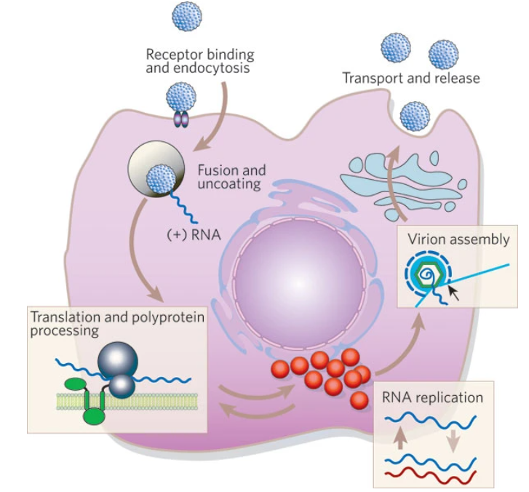
Рисунок 2.1 - Життєвий цикл ВГС

Після проникнення в клітину і зняття оболонки геном ВГС виконує три основні функції: трансляцію, реплікацію та упаковку у віріони, що зароджуються.
Дослідники по черзі простежили кожен аспект життєвого циклу вірусу. Подібно до того, як інфекція починається з потрапляння геному ВГС в цитоплазму і протікає через трансляцію, реплікацію і утворення частинок, наше розуміння просунулося від знання послідовності геному до розуміння трансляції і продуктів вірусного гена, характеристики реплікації РНК і створення систем для характеристики вірусних частинок і інфекційності вірусу. У цьому огляді ми підсумовуємо сучасні уявлення про реплікацію ВГС, приділяючи особливу увагу останнім досягненням. Оскільки обсяг огляду обмежений, ми не можемо бути всеосяжними; читачі можуть звернутися до інших оглядів для отримання більш детальної та широкої інформації [12].

2.1.1. Початкові дослідження: Трансляція ВГС та процесинг поліпротеїнів
Ідентифікація ВГС дозволила отримати часткову послідовність вірусного геному5. Дослідження на початку 1990-х років були зосереджені на вивченні експресії гена ВГС та характеристиці його продуктів. Багато чого було вивчено про біохімію трьох ключових ферментів, і тепер доступна структурна інформація на атомному рівні приблизно для половини області, що кодує білок.
Трансляція геному ВГС, в якому відсутня 5′-кінцева ділянка, залежить від внутрішнього сайту входу в рибосому (IRES), розташованого в 5′ некодуючій ділянці (NCR). IRES ВГС зв'язує 40S субодиниці рибосоми безпосередньо і жадібно, оминаючи потребу в преініціаційних факторах, та індукує мРНК-зв'язану конформацію в 40S субодиниці. Потім комплекс IRES-40S залучає еукаріотичний фактор ініціації (eIF) 3 і потрійний комплекс Met-тРНК-eIF2-GTP, утворюючи неканонічний 48S проміжний продукт, перед кінетично повільним переходом до трансляційно активного 80S комплексу [13].
Після початку трансляції геному ВГС (рис. 2.2) утворюється великий поліпротеїн, який протеолітично розщеплюється з утворенням 10 вірусних білків. Амінокінцева третина поліпротеїну кодує структурні білки віріону: високоосновний білок серцевини (С) та глікопротеїни Е1 і Е2. Після структурної області йде невеликий інтегральний мембранний білок p7, який, як видається, функціонує як іонний канал. Решта геному кодує неструктурні (NS) білки NS2, NS3, NS4A, NS4B, NS5A і NS5B, які координують внутрішньоклітинні процеси життєвого циклу вірусу. Структурні білки дозрівають шляхом розщеплення сигнальними пептидазами між C/E1, E1/E2 та E2/p7. Крім того, сигнальна пептидаза звільняє серцевину від сигнального пептиду E1. У NS-області з'єднання p7/NS2 також розщеплюється сигнальною пептидазою. Подальша протеолітична обробка в NS-області відбувається під дією двох вірусних ферментів - аутопротеази NS2, яка розщеплюється на з'єднанні NS2/3, та серинової протеази NS3-4A, яка розщеплюється на всіх наступних ділянках. ВГС також кодує невеликий білок, який називається F (зсув рамки) або ARFP (альтернативний білок рамки зчитування), який може утворюватися шляхом зсуву рибосомної рамки в альтернативну рамку зчитування в межах основного гена [14].
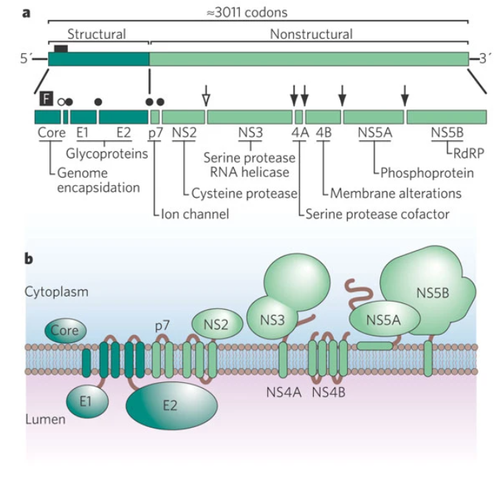
Рисунок 2.2 - Гени ВГС та генні продукти.

a: Структура вірусного геному, включаючи довгу відкриту рамку зчитування, що кодує структурні та неструктурні гени, а також 5′ і 3′ NCRs. Схема процесингу поліпротеїну показана нижче. Закриті кола позначають розщеплення сигнальних пептидаз; відкрите коло позначає сайт розщеплення сигнального пептиду пептидазою.
b: Топологія білків ВГС по відношенню до клітинної мембрани.

2.1.2. Кодування ВГС
Дві третини карбокси-кінця NS2 (рис.2.3.) містять каталітичну тріаду цистеїнової протеази. Для розщеплення NS2/3 потрібні ці залишки, а також наступна експресія серинового протеазного домену NS3, хоча протеазна активність NS3-4A не є обов'язковою для обробки NS2/3. Потреба в NS3 може бути пов'язана з правильним згортанням, оскільки розщеплення NS2/3 посилюється Zn2+, який відіграє структурну роль у стабілізації згортання NS3.
NS3 є багатофункціональним білком (рис.2.3.), який має N-кінцевий домен серинової протеази та С-кінцевий домен РНК-геліказа/НТФази. Обидві активності ферменту були добре охарактеризовані, а структури з високою роздільною здатністю були вирішені. Сериновий протеазний домен має типову хімотрипсиноподібну складку, яка розміщує три каталітично активні залишки на поверхні розділу між двома β-бочковими доменами. Для повного згортання та серинової протеазної активності NS3 потребує інтеркаляції β-ланцюга, присутнього в NS4A. NS4A - це невеликий (54 амінокислоти) білок, який закріплює NS3 на клітинних мембранах за допомогою N-кінцевого гідрофобного пептиду. Правильне згортання серинового протеазного домену також вимагає координації Zn2+ трьома залишками цистеїну, розташованими дистальніше від активного центру. NS3 має надзвичайно малу кишеню для зв'язування субстрату для серинової протеази, що ускладнювало спроби отримати специфічні інгібітори. Тим не менш, відкриття інгібування продукту призвело до розробки потужних інгібіторів, які блокують активність серинової протеази NS3, процесинг білка NS та реплікацію РНК ВГС. Для більш детальної інформації див. [15].

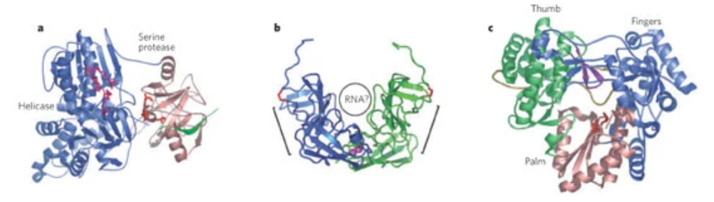
Рисунок 2. 3 - Структури білків NS ВГС.

a: NS3. Домени серинової протеази, кофактора NS4A та РНК-геліказа показані рожевим, зеленим та синім кольорами відповідно. Залишки активних центрів серинової протеази та РНК-геліказа позначені червоним кольором.
b: NS5A домен I. Показано димер, як видно з кристалічної структури. Окремі субодиниці показані синім і зеленим кольорами, їхні С-кінці (тобто ті, що ведуть до домену II) спрямовані вгору. N-кінці, які, ймовірно, звернені до мембрани, знаходяться внизу. Фіолетові сфери представляють іони Zn2+. Дисульфідні зв'язки позначені червоним кольором. Дужками позначено висококонсервативні поверхні. Також показано основну борозенку, яка може зв'язувати РНК.
c: NS5B. Показана типова модель "правої руки" RdRP, з доменами долоні, пальців і великого пальця рожевого, синього і зеленого кольорів відповідно. С-кінцева ділянка, яка не є частиною RdRP, показана жовтим кольором. Зверніть увагу на інтенсивну взаємодію між доменами долоні та великого пальця. Крім того, фіолетовим кольором показано β-спіраль, а червоним - залишки активного центру Asp 220 та Asp 318 [16].

2.1.3. Розгляд структури та функції NS білків ВГС
С-кінець NS3 кодує DExH/D-бокс РНК-геліказа. Ці ферменти використовують енергію гідролізу NTP для розкручування дволанцюгової РНК, а NS3 розкручує гомодуплекси та гетеродуплекси РНК і ДНК у напрямку від 3′ до 5′25. Механізм роботи геліказа ще не до кінця зрозумілий, але нещодавні кінетичні аналізи показують, що NS3-геліказа поводиться як двотактний двигун з храповиком і, схоже, функціонує як димер, який поступово розриває ділянки РНК-субстрату, що складаються з 18 пар основ. Крім того, активність NS3 може регулюватися взаємодією між сериновою протеазою і геліказами NS3, що вказує на те, що ці два ферменти можуть певним чином координуватися під час реплікації. Функція геліказа ВГС невідома, але вона може бути залучена до ініціації синтезу РНК на РНК геному ВГС, яка містить стабільну 3′-кінцеву вторинну структуру, до дисоціації ниток РНК, що зароджуються, від їх шаблону під час синтезу РНК, або до витіснення білків чи інших транс-активних факторів з геному РНК [17].
NS5A - цікавий білок. Багато клітинних білків взаємодіють з NS5A, хоча їхнє функціональне значення здебільшого незрозуміле. NS5A фосфорилюється за кількома залишками серину за допомогою клітинних кіназ і може існувати у гіпофосфорильованій (56 кДа) та гіперфосфорильованій (58 кДа) формах. Основні сайти фосфорилювання були визначені для декількох ізолятів ВГС і були ідентифіковані кінази, здатні фосфорилювати NS5A. До них належать AKT, p70S6K, MEK1, MKK6, цАМФ-залежна протеїнкіназа A-α і казеїнкіназа II. Наразі не зрозуміло, які кінази залучені до утворення різних фосфоформ NS5A, а також які сайти фосфорилювання є функціонально важливими, і роль фосфорилювання NS5A залишається сферою підвищеного інтересу.
NS5A асоціюється з мембранами за допомогою N-кінцевої амфіпатичної α-спіралі і містить три окремі структурні домени. Біохімічні та структурні аналізи показали, що домен I утворює димер з новою складкою і координує Zn2+ через унікальний мотив. Така архітектура виявляє консервативні зовнішні поверхні, які можуть взаємодіяти з іншими білками, а також високоосновний канал, який може бути задіяний у зв'язуванні РНК. Крім того, було виявлено дисульфідний зв'язок між залишками цистеїну 142 і 190, що є рідкісною модифікацією для цитозольних білків і може представляти іншу форму регуляції. На жаль, структурна інформація про домени II і III, які містять детермінанти, що впливають на ефективність реплікації РНК (див. нижче) і фосфорилювання NS5A, поки що відсутня. С-кінцевий домен не дуже добре консервативний і видається досить гнучким [18].
Робочою конячкою механізму реплікації РНК ВГС є NS5B, який кодує РНК-залежну РНК-полімеразу (RdRP). Для цього білка було продемонстровано залежний від праймера і de Ніvo (без праймера) початок синтезу РНК. Виходячи зі стратегії реплікації інших вірусів з позитивним ланцюгом РНК, реплікація РНК ВГС, ймовірно, включає ініціацію de Ніvo за допомогою мультипротеїнового комплексу (реплікази). NS5B має типову структуру полімерази "правої руки", з каталітичними сайтами в основі долонного домену, оточеного доменами великого і середнього пальців. Ці останні домени повністю оточують активний центр, створюючи канал для зв'язування з шаблоном тРНК. Крім того, β-спіральна структура виступає з великого пальця в бік активного сайту і, ймовірно, бере участь у правильному позиціонуванні шаблону. Загальна структура NS5B надзвичайно подібна до RdRP бактеріофага φ6, і кокристалізація цих ферментів з модельними субстратами та нуклеозидтрифосфатами дозволила отримати надійну модель для ініціації de Ніvo. NS5B також має низькоафінний сайт зв'язування ГТФ, дистальний від активного центру, який, як вважають, є алостеричним регулятором взаємодії між пальцями. NS5B зв'язується з мембранами за допомогою С-кінцевого пептидного якоря і взаємодіє сам з собою, утворюючи комплекси RdRP вищого порядку, які можуть мати функціональне відношення до мембранозв'язаної реплікази, описаної нижче [19].

2.1.4. Ера реплікації: зворотні генетичні системи для ВГС
Після відкриття висококонсервативної 3′-кінцевої ділянки ВГС і завершення визначення послідовності геному стало можливим проведення реплікаційної генетики ВГС. Функціональні комплементарні клони ДНК були зібрані і продемонстрували свою інфекційність шляхом прямого внутрішньопечінкового введення РНК-транскриптів шимпанзе. Ці інфекційні клони були використані для того, щоб показати, що для реплікації ВГС in vivo необхідні всі активності вірусних ферментів, ген p7 і правильний 3′ кінець геному. На противагу цьому, гіперваріабельна N-кінцева ділянка E2 є необов'язковою. По суті, клональні інфекції можуть бути ініційовані з транскрибованої РНК, забезпечуючи чітко визначену генетичну відправну точку для вивчення еволюції вірусу та імунної відповіді на інфекцію. З появою функціональних клонів кДНК і можливістю виробляти необмежену кількість інфекційної РНК ВГС багато зусиль було спрямовано на пошук сприятливих умов культивування клітин ВГС. Однак, незважаючи на їхню велику корисність для досліджень in vivo, ці початкові інфекційні транскрипти шимпанзе не змогли реплікуватися в культурі клітин [20].
Прорив у цій галузі відбувся у 1999 році, коли Ломанн та ін. повідомили про виділення перших функціональних "субгеномних" репліконів у культурі клітин. Ці реплікони складалися з РНК ВГС генотипу 1b, сконструйованої для експресії селективного маркерного гена Neo замість структурної білково-кодуючої ділянки, яка, як очікувалося, не була необхідною для реплікації РНК. Для прямої експресії білків NS після касети резистентності до неоміцину було вставлено гетерологічний вірусний IRES (рис. 2.4). Після трансфекції РНК в лінію гепатоми людини Huh-7 виросло кілька селекціонованих препаратом колоній, які містили реплікацію РНК ВГС. Система репліконів стала важливим інструментом для вивчення реплікації РНК ВГС і створила функціональну клітинну систему для оцінки потенційних противірусних сполук.

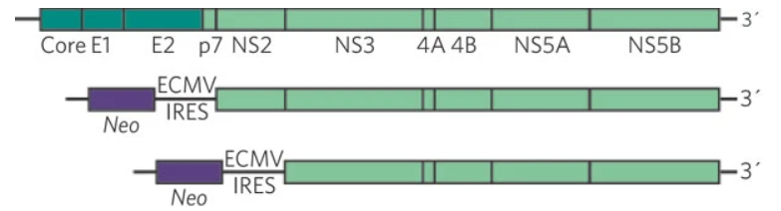
Рисунок 2.4 - Системи реплікації клітинних культур.

Наступним відкриттям стало те, що репліконові РНК містили адаптивні до культури мутації, часто в NS5A, які збільшували реплікацію РНК та ефективність нео-трансдукції до 10 000 разів. Згодом адаптивні зміни були картовані в усьому регіоні NS, включаючи NS3, NS4B, NS5A і NS5B. На додаток до оригінального ізоляту генотипу 1b, названого Con1, реплікони були встановлені для інших ізолятів 1b, а також для генотипів 1a і 2a, і реплікація РНК ВГС була досягнута в клітинах Hela, 293, HepG2 і навіть клітинних лініях гепатоми миші13. Таким чином, якщо раніше вважалося, що реплікація ВГС може бути обмежена середовищем, яке забезпечують гепатоцити, то тепер зрозуміло, що реплікацію РНК може підтримувати цілий ряд клітин. Як обговорюють, взаємодія між ВГС і вродженими клітинними противірусними шляхами може бути основною внутрішньоклітинною детермінантою тропізму ВГС [21].

2.1.5. Механізми реплікації РНК ВГС
Характеристика адаптивних мутацій в культурі клітин представляє великий інтерес, оскільки вони, ймовірно, допоможуть нам зрозуміти взаємозв'язок між реплікацією ВГС і клітинним середовищем хазяїна. Адаптивні мутації в NS4B, NS5A або NS5B сильно посилюють реплікацію, але несумісні між собою, тоді як адаптивні зміни в NS3, як правило, слабкі і спільно посилюють реплікацію в поєднанні з сильно адаптивними мутаціями13. Крім того, адаптивні мутації в NS3 і NS5B відповідають поверхневим залишкам, віддаленим від активних центрів ферменту, що дозволяє припустити, що ці зміни можуть впливати на взаємодію між білками NS і/або клітинними факторами. Яскравою особливістю високоадаптивних мутацій є їхня тенденція до зменшення гіперфосфорилювання NS5A, і багато адаптивних змін мапуються до залишків NS5A, залучених до цього процесу. Аналогічно, підвищене гіперфосфорилювання NS5A корелює зі зниженням рівня реплікації та зменшенням взаємодії між NS5A та клітинним фактором, мембранно-асоційованим протеїном А (hVAP-A). Цей везикулосортувальний білок також локалізує NS білки ВГС у багатих на холестерин, стійких до дії детергентів мембранах, які можуть бути субклітинним мікросередовищем для реплікації РНК ВГС [22].
Як і у всіх вірусів з позитивними ланцюгами РНК, реплікація РНК ВГС відбувається в асоціації зі зміненими цитоплазматичними мембранами. У клітинах, що несуть реплікони, білки NS ВГС, РНК і активність RdRP асоціюються з ультраструктурними везикулярними структурами, які називають "мембранною павутиною", що також нагадує зміни мембран, які спостерігаються в гепатоцитах інфікованої ВГС печінки. Інтегральний мембранний білок NS4B є достатнім для індукції утворення мембранної павутини, і було запропоновано, що він слугує каркасом для збірки реплікаційного комплексу. Як зазначалося, до цього білка було картовано кілька адаптивних мутацій, і було виявлено, що NS4B кодує ГТФ-азну активність, яка може бути пов'язана з його мембранозмінною здатністю68. Зв'язок реплікази ВГС з мембранною сіткою можна простежити в живих клітинах за допомогою субгеномних репліконів із зеленим флуоресцентним білком, вставленим в NS5A домен III43.
Нещодавні експерименти пролили нове світло на взаємодію між клітинними мембранами, метаболізмом ліпідів та реплікацією ВГС. У культурі клітин реплікація РНК ВГС стимулюється збільшенням доступності насичених і мононенасичених жирних кислот і пригнічується поліненасиченими жирними кислотами або інгібіторами синтезу жирних кислот. Ці результати свідчать про те, що плинність мембран є важливою для функціонування мембранної сітки. Крім того, дві групи показали, що інгібування геранілгеранілювання білка призводить до розпаду реплікаційних комплексів ВГС і сильного пригнічення реплікації РНК ВГС. За відсутності відповідних мотивів пренілювання в білках ВГС ці результати свідчать про те, що геранілгеранільований клітинний білок бере участь у реплікації ВГС і може піддаватися фармакологічним маніпуляціям. Нещодавно було показано, що геранілгеранільований білок хазяїна FBL-2 взаємодіє з NS5A і є необхідним для реплікації РНК ВГС71. Цікаво, що FBL-2, який містить мотив "F-box", ймовірно, залучений до вибору білків-мішеней для деградації, хоча ідентичність відповідного субстрату наразі невідома.
Захоплюючою сферою прогресу стало виділення цис-активних елементів РНК, які керують вірусною реплікацією. Для ефективної ампліфікації РНК необхідна майже вся 5′ NCR, хоча мінімальний елемент реплікації існує в межах перших 120 нуклеотидів. Оскільки ця ділянка перетинається з IRES, існує значний інтерес до розуміння того, як ця ділянка може модулювати трансляцію і реплікацію, які навряд чи відбуваються одночасно на одному і тому ж шаблоні РНК. Встановлено, що 3′ NCR містить несуттєву варіабельну ділянку, полі-U/UC-тракт, який повинен мати довжину понад 26 нуклеотидів, за яким слідує висококонсервативний і важливий 3′X-домен. Нещодавно було виявлено, що для реплікації РНК необхідна консервативна структура стеблової петлі в кодуючій ділянці NS5B, 5BSL3.278. Подальші дослідження показали, що 5BSL3.2 утворює функціонально важливі далекі пари основ з 3′X доменом. Трансактивні фактори та етапи реплікації, які потребують такої "поцілункової" взаємодії, ще належить визначити.
Про процес синтезу РНК ВГС у реплікаційному комплексі відомо небагато. Виходячи з досвіду споріднених вірусів, синтез РНК, ймовірно, є напівконсервативним і асиметричним: геном з позитивним ланцюгом слугує шаблоном для створення проміжного геному з негативним ланцюгом; негативний ланцюг потім слугує шаблоном для виробництва декількох нових геномів. Активність RdRP можна виявити в екстрактах з клітин, що містять реплікони, хоча це, схоже, відображає елонгацію спільно екстрагованих шаблонів, а не ініціацію de Ніvo. Новоутворені продукти цих реакцій захищені від розщеплення нуклеазами фактором, чутливим до детергентів і протеаз. Цікаво, що обробка пермеабілізованих клітин протеазою руйнує більшість білків NS без шкоди для активності RdRP, що свідчить про те, що лише невелика частина білків NS бере активну участь у реплікації РНК80. Функція "надлишкових" білків NS, склад реплікази ВГС та можливі причини фізичної секвестрації реплікази (наприклад, уникнення сенсорів РНК або противірусних ефекторів, таких як РНК) залишаються інтригуючими напрямками для подальших досліджень [23].

2.1.6. Завершення життєвого циклу вірусу: позаклітинні віріони
Важливі питання про природу інфекційної вірусної частинки, шляхи проникнення вірусу та збірку вірусних структурних білків і РНК у нові вірусні частинки досі залишаються без відповіді. На щастя, з'явилися нові технології, які розширюють наші можливості в цих раніше нерозв'язних областях.
Частинки ВГС, присутні в клінічних зразках, були частково охарактеризовані. Оболонки віріонів чутливі до миючих засобів і хлороформу, їхній діаметр становить близько 50 нм. РНК ВГС та інфекційність у шимпанзе відстежували в ізопікнічних градієнтах щільності. ВГС демонструє незвичайну гетерогенність у плавучій густині, з піком інфекційності близько 1,10 г мл-1. Це напрочуд низький показник навіть для оболонкового вірусу. Така гетерогенність і низька щільність частково пояснюється асоціацією частинок ВГС з такими компонентами сироватки крові, як імуноглобуліни та β-ліпопротеїни.
Експресія та процесинг продуктів структурних генів ВГС були охарактеризовані в ранніх дослідженнях гетерологічної експресії. Основний білок локалізувався на цитоплазматичній поверхні ЕР і ліпідних крапель, а іноді і в ядрі клітини. Центральний гідрофобний домен відповідає за мембранну асоціацію ядра, тоді як високий pI N-кінцевої ділянки опосередковує його взаємодію з РНК. Глікопротеїни оболонки E1 і E2 сильно модифіковані N-зв'язаними цукрами, містять внутрішньомолекулярні дисульфідні зв'язки і проходять складний шлях згортання за участю декількох ER-резидентних шаперонів. Після коекспресії E1 і E2 утримуються в ЕР і утворюють нековалентні гетеродимери через детермінанти в своїх трансмембранних доменах [24].
Е2 з високою афінністю зв'язується з великою позаклітинною петлею CD81, тетраспаніну, який експресується на різних типах клітин, включаючи гепатоцити85. Хоча такий характер експресії не пояснює гепатотропність ВГС, дуже ймовірно, що CD81 бере участь в опосередкованому проникненні ВГС в організм. Також було ідентифіковано кілька інших рецепторів ВГС-кандидатів, включаючи рецептор ліпопротеїнів низької щільності, рецептор поглинача класу В типу I (SR-BI), L-SIGN і DC-SIGN13. Було розроблено кілька сурогатних систем для вивчення релевантності цих взаємодій, а також для вивчення структури і функції E1/E2. До них відносяться аналізи глікопротеїн-залежного злиття клітин, ліпосоми, відновлені за допомогою E1 і E2, утворення вірусоподібних частинок в клітинах комах, а також псевдотипізовані рабдовіруси і ретровіруси. Хоча кожна з цих систем має свої переваги, використання ретровірусних псевдочастинок (HCVpp) дозволило отримати найбільш повне уявлення про проникнення ВГС. Цей метод використовує той факт, що ретровіруси, які проростають з плазматичної мембрани, часто і неспецифічно вбудовують білки клітинної поверхні у вірусну мембрану. Таким чином, HCVpp - це ретровірусні частинки, які залежать від глікопротеїнів ВГС для доставки репортерного гена, закодованого в геномі ретровірусу.
HCVpp можна нейтралізувати за допомогою антитіл проти Е2 або імунних сироваток, що підтверджує їх залежність від Е2 і показує їх використання для відстеження кінетики та специфічності гуморальної імунної відповіді. HCVpp інфікують первинні гепатоцити людини та різноманітні клітинні лінії печінки людини, а їх проникнення залежить від CD81. Експресії CD81 недостатньо для проникнення ВГС в непечінкові клітини, що свідчить про існування однієї або декількох неідентифікованих молекул, необхідних для проникнення ВГС і гепатотропізму. Ліпопротеїни високої щільності (ЛПВЩ) та аполіпопротеїн С1, компонент ЛПВЩ, підвищують інфекційність ВГСпп у SR-BI-залежний спосіб. Наразі не зрозуміло, чи пов'язані ці спостереження з асоціацією ВГС з ліпопротеїнами сироватки крові.
Незважаючи на ці досягнення, ріст автентичного ВГС в культурі клітин залишається невловимим. Хоча повнорозмірні геноми з адаптивними мутаціями ефективно реплікувалися в клітинах Huh-7 і експресували структурні білки, інфекційні частинки не вивільнялися. Це наштовхнуло на думку, що клітини Huh-7 можуть бути нездатними підтримувати збірку або вивільнення частинок ВГС. Однак було також виявлено, що адаптивні до культури зміни є летальними або сильно послаблюють реплікацію у шимпанзе. Це дозволило припустити, що адаптивні мутації, які сприяють ефективній реплікації РНК в культурі клітин, можуть запобігати утворенню інфекційних частинок. На підтримку цієї ідеї Pietschmann та ін. виявили, що повнорозмірні геноми без адаптивних мутацій погано реплікуються, але, тим не менш, вивільняють основний білок і РНК ВГС у середовище культивування клітин. На противагу цьому, геноми з високоадаптивними мутаціями ефективно реплікувалися, але не виділяли РНК ВГС і серцевинний білок. Таким чином, виникла дилема: в культурі клітин адаптивні мутації були необхідні для реплікації, але згубні для виробництва вірусу; в природних умовах адаптивні мутації клітин були згубними, а вірус, вироблений in vivo, був неінфекційним в культурі клітин. Введіть JFH-1: ізолят ВГС генотипу 2а, отриманий від пацієнта з Японії з фульмінантним гепатитом. З незрозумілих причин субгеномні реплікони, отримані з кДНК JFH-1, не потребують адаптивних мутацій для ефективної реплікації в культурі клітин. Wakita et al. нещодавно продемонстрували, що повнорозмірний геном JFH-1 продукує інфекційні частинки в культурі клітин, хоча титри були помірними.
Аналогічно ми сконструювали химерний повнорозмірний геном, використовуючи репліказу JFH-1 та ділянку core-NS2 зі спорідненої плями генотипу 2a, J6. Цей геном реплікувався в культурі клітин і продукував високі рівні інфекційного вірусу (HCVcc), майже 105 інфекційних одиниць мл-1 протягом 48 годин у клітинах Huh-7.5, які є високопермісивними для реплікації РНК ВГС99. Інша група дослідників виявила, що повнорозмірний JFH-1 також може досягати високих титрів при розмноженні в сублінії Huh-7.5100. Таким чином, реплікон JFH-1 може підтримувати ефективне виробництво інфекційного ВГС в культурі клітин. Наразі незрозуміло, чому саме цей геном здатний реплікуватися без адаптивних змін, або як адаптивні зміни перешкоджають виробленню інфекційних частинок. Однак одне з можливих пояснень пов'язане з трьома скоординованими, але різними процесами, з якими стикається вірусна РНК ВГС: трансляцією, реплікацією та пакуванням. Адаптивні зміни клітинної культури, спрямовані на ефективну та стійку реплікацію РНК, можуть змістити баланс у бік перших двох процесів за рахунок вивільнення геномної РНК для збірки віріонів [25].

2.2. Еволюція лікування вірусного гепатиту С

З початку 1990-х років, коли лікування ВГС розпочалося, можливості лікування покращилися. Інтерферон альфа (ІФН-α) був першим пан-генотипічним препаратом, з показниками стійкої вірусологічної відповіді (СВВ) від 8% до 21%. Згодом гуанозиновий аналог рибавірину (RBV) був поєднаний з ІФН-α, що дозволило підвищити рівень СВВ до 40%. Потім пегільований ІФН-α (ПЕГ-ІФН-α), асоційований з РБВ, покращив показники СВВ з 42% до 52%. У 2011 році з'явилася перша хвиля противірусних препаратів прямої дії (ПППД) - інгібіторів протеази NS3/4A телапревір (TVR) та боцепревір (BOC). Поєднання цих інгібіторів протеази з ПЕГ-ІФН-α/РБВ покращило показники СВВ у пацієнтів з інфекцією ВГС 1-го генотипу. У пацієнтів, які не отримували лікування, додавання TVR або BOC до PEG/RBV призводить до збільшення СВВ приблизно на 30%. Незважаючи на таке покращення СВВ, ці препарати асоціювалися з серйозними побічними явищами (ПЯ) та низькою переносимістю. Зовсім недавно друга хвиля нових ПППД дозволила застосовувати високоефективні схеми лікування без ІФН. У понад 90% пролікованих пацієнтів можна досягти СВВ за допомогою схем без ІФН, з мінімальною кількістю ПР та високою переносимістю. На відміну від неспецифічної терапії на основі ІФН-α та ПЕГ-ІФН-α, ПППД впливають на різні білки, що беруть участь у реплікації ВГС. Крім того, більшість цих препаратів є специфічними до одного або декількох генотипів. До класів ПППД належать інгібітори протеази NS3/4A, інгібітори NS5A (нуклеотидні та ненуклеотидні аналоги) та інгібітори полімерази NS5B. Під час реплікації ВГС серинова протеаза NS3/4A необхідна для саморозщеплення, ділянка NS5A відіграє важливу роль у реплікації та збірці вірусу, а ділянка NS5B кодує РНК-полімеразу. Деякі з цих препаратів спочатку комбінувалися з ПЕГ-ІФН-α і РБВ, включаючи інгібітори протеази TVR, BOC і симепревір (SMV) та інгібітор полімерази NS5B софосбувір (SOF). Однак ці схеми все ще асоціювалися з ПЕГ-ІФН-α і РБВ АЕ та низькою переносимістю.
Після цього з'явилися варіанти перорального лікування, деякі з яких асоціювалися з РБВ, а деякі - ні, включаючи комбінації СМВ і СОФ, СОФ та інгібітора NS5A даклатасвіру, схему 3D (паритапревір/ритонавір/омбітасвір у поєднанні з дасабувіром), а також СОФ плюс ледіпасвір. В останні роки було розроблено більше препаратів, включаючи гразопревір, елбасвір, асунапревір, беклабувір, фалдапревір та делеобувір.
Деякі дослідження вказують на те, що кофеїн має потенціал для покращення функції печінки у пацієнтів з хронічним вірусним гепатитом С. Дослідження in vitro підтвердили, що кофеїн може бути важливим новим засобом для противірусної терапії ВГС, оскільки він ефективно пригнічує реплікацію ВГС у нетоксичних концентраціях.
Багато дослідників використовують вірус вірусної діареї великої рогатої худоби (BVDV), ще одного представника Flavivirus, як сурогатну модель у дослідженнях ВГС, оскільки розмноження in vitro ускладнене, а ВГС і BVDV мають схожість щодо циклу реплікації, біології та генетичної організації. Багато досліджень спрямовані на пошук нових сполук з противірусною активністю з природних продуктів.
Наприклад, дослідження, проведене в Бразилії, вивчало противірусну активність кількох морських безхребетних та виділених з них мікроорганізмів. Це дослідження показало, що екстракт, отриманий з роду Bacillus, виділений з губки Petromica citrina, має потенційну противірусну активність і продемонстрував інгібування 98% і високий показник селективності під час адсорбції вірусів. В іншому дослідженні, проведеному в Бразилії, описано противірусну активність (99% інгібування та індекс селективності понад 200 мкмоль/л) сполук, отриманих із Streptomyces chartreusis.
Поліфеноли екзоеккаріфенол D і корилагін, виділені з китайського мангрового дерева (Excoecaria agallocha), потенційно пригнічують реплікацію РНК ВГС у клітинах.
Монотерпенова камфора, виділена з базиліку (Ocimun basilicum), була ідентифікована як потенційний віруліцид, що свідчить про те, що механізм дії цієї сполуки спрямований безпосередньо на вірусну частинку.
Інша сполука, відома як силімарин, флавоноїдний екстракт з розторопші плямистої (Silybum marianum), показала багатообіцяючу противірусну активність як in vitro, так і in vivo на різних стадіях реплікації ВГС: проникнення ВГС в клітини хазяїна, експресія РНК і білка та секреція інфекційних вірусних частинок. Також повідомлялося, що ця сполука потужно знижує рівень РНК ВГС in vivo при внутрішньовенному введенні, а також дозозалежно інгібує основний ген ВГС 3а.
Варіанти препаратів, їхні механізми дії та чутливість до генотипу наведені в Таблиці 2.1. Комбіновані препарати підвищують частоту СВВ і переносимість, а також скорочують тривалість лікування [26]. Варіанти лікування ВГС-інфекції, починаючи від схем на основі ІФН і закінчуючи новими комбінованими препаратами для перорального застосування, представлені в табл. 2.1. – табл. 2.2.
Таблиця 2.1.
Препарати для лікування вірусу гепатиту С
Механізм дії | Препарат | Генотип
Інгібітор протеази | Телапревір | 1
Інгібітор протеази | Боцепревір | 1
Інгібітор протеази | Симепревір | 1
Інгібітор протеази | Паритапревір | 1, 4
 | Гразопревір | 1, 4
 | Асунапревір | 1
 | ABT-450 | 1
NS5B Інгібітори | Фалдапревір | 1
NS5A Інгібітори | Даклатасвір | 1, 3
 | Омбітасвір | 1, 4
 | Ледіпасвір | 1, 4, 5, 6
 | Елбасвір | 1, 4
 | Велпатасвір | 4
Нуклеотидний аналог | Софосбувір | 1, 2, 3, 4, 5, 6
Ненуклеозидний аналог | Дасабувір | 1
Ненуклеозидний аналог | Беклабувір | 1

Таблиця 2.2.
Лікування вірусного гепатиту С
Група | Лікування, тиж | Генотип | СВВ (загальна, циротична, нециротична) | Попередньо лікувався
REALIZE Study Team | TVR + PEG-IFN/RBV, 48 | 1 | 63-64; 28-84; NA | Так
Davis et al | IFN, 24 | 1 | 3; NA; NA | Так
Davis et al | IFN + RBV, 24 | 1 | 30; NA; NA | Так
IDEAL Study Team  ADVANCE Study Team | PEG-IFN/RBV, 48 | 1  1 | 39.8-40.9; 42.1-43.6; 20.7-23.6 | Ні  Ні
IDEAL Study Team  ADVANCE Study Team | TVR + PEG-IFN/RBV | 1  1 | 75; 62-81; 62 | Ні  Ні
Продовж. табл. 2.2.

Група | Лікування, тиж | Генотип | СВВ (загальна, циротична, нециротична) | Попередньо лікувався
PILLAR | SMP + PEG-IFN/RBV, 12 | 1 | 80.5; NA; 80.5 | Ні
PILLAR | SMP + PEG-IFN/RBV, 24 | 1 | 86.1; NA; 86.1 | Ні
Gane et al | SOF + RBV, 12 | 2 чи 3 | 100; NA; 100 | Ні
Gane et al | SOF + PEG-IFN/RBV, 8 | 2 чи 3 | 100; NA; 100 | Ні
COSMOS | SMP + SOF + RBV, 24 | 1 | NA; 93; 79 | Так
COSMOS | SMP + SOF, 24 | 1 | NA; 93; 100 | Так
COSMOS | SMP + SOF + RBV, 12 | 1 | NA; 93; 93 | Так
COSMOS | SMP + SOF, 12 | 1 | NA; 90; 94 | Так
OPTIMIST-1 | SMP + SOF, 8 | 1 | 83; NA; 83 | Так
OPTIMIST-1 | SMP + SOF, 12 | 1 | 97; NA; 97 | Так
OPTIMIST-2 | SMP + SOF, 12 | 1 | 83; 83; NA | Так
AI444040 Study group | DCV + SOF, 24 | 2 чи 3 | 100; NA; NA | Ні
AI444040 Study group | DCV + SOF + RBV, 24 | 2 чи 3 | 86; NA; NA | Ні
AI444040 Study group | DCV + SOF, 24 | 1 | 100; NA; NA | Так
AI444040 Study group | DCV + SOF + RBV, 24 | 1 | 95-100; NA; NA | Так
ALLY-3 Study Team | DCV + SOF, 12 | 3 | 86-91; 63; 96 | Так
SAPPHIRE-II | ABT-450/r + OBV + DSV + RBV, 12 | 1 | 96.3; NA; 93.6 | Так
TURQUOISE-II | ABT-450/r + OBV + DSV + RBV, 12 | 1 | 91.8; 91.8; NA | Так
TURQUOISE-II | ABT-450/r + OBV + DSV + RBV, 24 | 1 | 95.9; 95.9; NA | Так
TURQUOISE-II | SOF + VEL, 12 | 2 | 99; 100; 99 | Так
TURQUOISE-II | SOF + VEL, 12 | 3 | 95; 93; 98 | Так
Кінець табл. 2.2.
Група | Лікування, тиж | Генотип | СВВ (загальна, циротична, нециротична) | Попередньо лікувався
C-WORTHY | GZR + EBR, 12 | 1 | 91-97; 91-97; NA | Так
C-WORTHY | GZR + EBR + RBV, 12 | 1 | 90-94; 90-94; NA | Так
C-WORTHY | GZR + EBR, 18 | 1 | 94-97; NA; NA | Так
C-WORTHY | GZR + EBR + RBV, 18 | 1 | 97-100; NA; NA | Так
Everson et al | DCV + ASV + BCV, 12 | 1 | 88.8-89.5; 71.4-100; | Ні
Everson et al | CV + ASV + BCV + RBV, 12 | 1 | 85.7; 100; 85 | Ні

СВВ: стійка вірусологічна відповідь; ІФН: інтерферон альфа; РБВ: рибавірин; ПЕГ-ІФН: пегінтерферон альфа; ТПВ: телапревір; БОК: боцепревір; СМП: симепревір; СОФ: софосбувір; ДКВ: даклатасвір; ЛДВ: Ледіпасвір; OBV: Омбітасвір; PTV/r: Парітапревір/ритонавір; DSV: Дасабувір; VEL: Велтапасвір; GZR: Гразобувір; EBR: Ельбасвір; ASV: Асунапревір; BCV: Беклабувір; DSV: даклатасвір.
Хоча лікування ВГС значно покращилося з моменту впровадження ПППД, деякі проблеми залишаються. Деякі групи населення важко піддаються лікуванню, наприклад, пацієнти з цирозом печінки, пацієнти, які раніше не відповідали на лікування, пацієнти з генотипом 3 та пацієнти з нирковою недостатністю. У цій групі комбінація гразопревіру та елбасвіру, як видається, призводить до високих показників СВВ у короткостроковій перспективі. Більшість ПППД мають медикаментозну взаємодію, що вимагає заміни або призупинення прийому деяких препаратів під час лікування ВГ. Розвиток резистентності вірусу до препаратів може поставити під загрозу поточні та майбутні можливості лікування. Нарешті, деякі схеми ПППД мають значні вартісні бар'єри і не є повністю доступними в усьому світі [27].
Наразі ПППД є занадто дорогими для урядів у всьому світі, особливо в деяких країнах з низьким та середнім рівнем доходу. Тим не менш, вже було оголошено про зниження цін на деякі з цих препаратів. Із закінченням терміну дії патентів високі ціни на ліки будуть знижуватися, хоча цей процес займе кілька десятиліть. Ця перспектива дає певну надію на те, що всезагальний доступ до лікування стане можливим, і що ПППД будуть оптимально використовуватися для зниження смертності та захворюваності на ВГС у країнах з низьким та середнім рівнем доходу[28].

2.2.1 Інтерферономісткі схеми лікування
Інгібітори протеази NS3/4A Інгібітори протеази першого покоління, телапревір та боцепревір, були ліцензовані з 2011 року для лікування інфекції ВГС GT1 у поєднанні з пегінтерфероном-рибавірином на основі результатів досліджень ADVANCE, REALIZE, SPRINT2 та RESPOND2. Обидва препарати спочатку призначалися тричі на день, але нещодавно телапревір був схвалений для застосування двічі на день. Побічні ефекти при застосуванні обох препаратів зустрічаються частіше і є більш серйозними, ніж при застосуванні лише пегінтерферону-рибавірину. Побічні ефекти включають анемію, висип та перианальний свербіж при застосуванні телапревіру та анемію і дисгевзію при застосуванні боцепревіру.
Симепревір - це інгібітор протеази другої хвилі, який приймають один раз на день, і який щойно отримав ліцензію Управління з контролю за продуктами і ліками для застосування разом з пегінтерфероном-рибавірином при інфекції ВГС GT1 і GT4. У таблиці 2 представлено дослідження, які стосуються схвалення симепревіру. У дослідженнях QUEST I та QUEST II 785 наївних пацієнтів з інфекцією ВГС GT1 були рандомізовані на плацебо або симепревір разом з пегінтерфероном-рибавірином протягом 12 тижнів з подальшим застосуванням пегінтерферону-рибавірину протягом наступних 12 або 36 тижнів, залежно від групи лікування та відповіді на терапію, орієнтовану на результат. В об'єднаному аналізі 80% пацієнтів, які отримували симепревір, досягли стійкої вірусологічної відповіді через 12 тижнів порівняно з 50% у групі плацебо [29].
У дослідженні ASPIRE було рандомізовано 462 пацієнти з ВГС GT1, які отримували плацебо або симепревір у дозі 100 мг або 150 мг на добу протягом 12, 24 або 48 тижнів разом з пегінтерфероном-рибавірином протягом 48 тижнів. Пацієнти, які отримували симепревір, досягли стійкої вірусологічної відповіді на рівні 77-89%, 48-86% та 38-59% у людей, які раніше мали рецидив, часткову відповідь та нульову відповідь, відповідно. Лише 31% пацієнтів з цирозом і попередньою нульовою відповіддю досягли стійкої вірусологічної відповіді.
Нарешті, в дослідженні PROMISE було рандомізовано 393 особи, які раніше перенесли рецидив, для лікування симепревіром 150 мг або плацебо протягом 12 тижнів з пегінтерфероном-рибавірином або рибавірином протягом наступних 12-36 тижнів на основі терапії, орієнтованої на відповідь. У цьому дослідженні 79% пацієнтів, які отримували симепревір, досягли стійкої вірусологічної відповіді через 12 тижнів порівняно з 37% пацієнтів у групі плацебо, причому найвищі показники стійкої вірусологічної відповіді були у тих, хто отримував лікування протягом 48 тижнів.
Поліморфізм NS3 Q80K часто зустрічається у вірусів GT1a і асоціюється з резистентністю in vitro та погіршенням відповіді на симепревір. Наприклад, у пацієнтів у дослідженні QUEST, інфікованих вірусом ВГТ1а і з вихідним поліморфізмом Q80K, частота стійкої вірусологічної відповіді протягом 12 тижнів становила 58%, як і при застосуванні плацебо. Тому рекомендується, щоб пацієнти, інфіковані вірусом ВГТ1а, проходили скринінг на наявність поліморфізму Q80K, а за його наявності - розглядали можливість застосування іншого препарату. Симепревір асоціюється з медикаментозним висипом та некон'югованою гіпербілірубінемією у 10-20% та 5-10% пацієнтів відповідно [30].
Кілька інших інгібіторів протеази перебувають на стадії розробки (таблиця 2.2). Фалдапревір - ще один інгібітор протеази, який приймають один раз на день, і який показав свою ефективність як у пацієнтів, які отримують лікування вперше (стійка вірусологічна відповідь 72-73%), так і у пацієнтів з досвідом лікування (стійка вірусологічна відповідь 33-70%; табл. 2.2). Порівняно з пегінтерфероном-рибавірином, застосування фалдапревіру асоціюється з більшою кількістю анемії (6% проти 1%) та побічних ефектів з боку шлунково-кишкового тракту (20% проти 6%).
Двічі на день інгібітор протеази данопревір у порівнянні з плацебо протягом 12 тижнів у поєднанні з пегінтерфероном-рибавірином, а потім з пегінтерфероном-рибавірином протягом наступних 12-36 тижнів у 237 наївних пацієнтів з інфекцією ВГС GT1 досягав стійкої вірусологічної відповіді на рівні 68-85% (95% довірчий інтервал від 57-78% до 75-91%). Однак у чотирьох пацієнтів, які отримували вищі дози данопревіру, спостерігалося оборотне підвищення рівня аланінамінотрансферази 4-го ступеня [31].
Асунапревір - це інгібітор протеази, що приймається двічі на день, який оцінювався в дослідженні фази IIa за участю 47 наївних пацієнтів з ВГС GT1 у трьох дозах з пегінтерфероном-рибавірином протягом 48 тижнів; пацієнти, які отримували асунапревір, досягли стійкої вірусологічної відповіді через 24 тижні на рівні 83-92%. Ваніпревір, ще один інгібітор протеази, що приймається двічі на день, при застосуванні з пегінтерфероном-рибавірином протягом короткого чотиритижневого періоду, а потім протягом 44 тижнів тільки пегінтерферону-рибавірину, показав стійку вірусологічну відповідь через 24 тижні на рівні 61-84% у 94 наївних пацієнтів з ВГС GT1. Однак у групі, яка отримувала ваніпревір, спостерігалося більше шлунково-кишкових побічних ефектів, таких як нудота, блювання та діарея.
Інгібітори NS5A З двох інгібіторів NS5A, які зараз перебувають у клінічних дослідженнях (даклатасвір та ледіпасвір), лише даклатасвір оцінювався з пегінтерфероном-рибавірином для лікування ВГС. У дослідженнях COMMAND-1 та COMMAND GT2/3 даклатасвір продемонстрував ефективність при інфекції ВГС типів GT1, GT2 та GT3, хоча показники успішності при інфекції типу GT1a та GT3 були нижчими. Хоча поточне дослідження COMMAND-3 порівнює даклатасвір з телапревіром та пегінтерфероном-рибавірином при інфекції типу GT1b, схоже, що інгібітори NS5A здебільшого використовуватимуться як компоненти безінтерферонових схем лікування (див. нижче).
Інгібітори NS5B Софосбувір NS5B нещодавно був ліцензований для лікування інфекції GT1 і GT4 на основі результатів досліджень PROTON, ATOMIC і NEUTRINO (табл. 2.2). У ІІ фазі дослідження PROTON 125 нелікованих пацієнтів з інфекцією GT1 отримували софосбувір або плацебо з пегінтерфероном-рибавірином протягом 12 тижнів, а потім 12 або 36 тижнів тільки пегінтерферону-рибавірину. Рівень стійкої вірусологічної відповіді через 12 тижнів становив 91% (від 80% до 98%) у групі софосбувіру порівняно з 58% (від 37% до 77%) у групі плацебо [32].
У фазі II дослідження ATOMIC вивчалося, чи потрібен подальший курс тільки пегінтерферону-рибавірину. У цьому дослідженні 332 пацієнти отримували софосбувір плюс пегінтерферон-рибавірин протягом 12 або 24 тижнів, або софосбувір плюс пегінтерферон-рибавірин протягом 12 тижнів, а потім софосбувір або тільки рибавірин протягом наступних 12 тижнів. У всіх групах лікування стійка вірусологічна відповідь через 12 тижнів перевищувала 90% (від 79% до 97%, від 86% до 97% і від 85% до 95%) і 87-89% на 24-му тижні. Таким чином, у фазі III дослідження NEUTRINO 327 наївних пацієнтів з інфекцією ВГТ1, ВГТ4, ВГТ5 або ВГТ6 отримували софосбувір або плацебо в поєднанні з пегінтерфероном-рибавірином протягом 12 тижнів. Загалом 90% (від 87% до 93%) пацієнтів, які отримували софосбувір, досягли стійкої вірусологічної відповіді через 12 тижнів, у тому числі 80% у 54 пацієнтів з цирозом печінки.
Існує відносно мало даних щодо застосування софосбувіру з пегінтерфероном-рибавірином у досвідчених пацієнтів з інфекцією та цирозом печінки GT1, тому цю схему лікування слід застосовувати з обережністю в цій групі [33].
У дослідженні LONESTAR-2 вивчалося лікування софосбувіром і пегінтерфероном-рибавірином 47 пацієнтів з інфекцією GT2 і GT3, і 89% досягли стійкої вірусологічної відповіді через 12 тижнів лікування. Примітно, що 83% пацієнтів з інфекцією GT3 і цирозом печінки (група з відносно поганою відповіддю на схеми лікування, що містять противірусні препарати прямої дії) досягли стійкої вірусологічної відповіді через 12 тижнів. Хоча препарат не ліцензований для цієї групи пацієнтів, він може бути корисним варіантом лікування для пацієнтів з інфекцією GT3 та компенсованим цирозом печінки. Хоча ці показники відповіді є значним поліпшенням порівняно з попередніми результатами, враховуючи дані дослідження III фази ION-1 та інших (див. нижче), безінтерферонові схеми, ймовірно, будуть ліцензовані для лікування інфекцій GT1 і GT4 в найближчому майбутньому. Вони можуть бути кращими за нинішні схеми лікування на основі софосбувіру, особливо для пацієнтів, які не можуть приймати інтерферон або мають непереносимість інтерферону.
Таким чином, схеми на основі інгібіторів протеази та софосбувіру, які також містять пегінтерферон-рибавірин, наразі доступні для лікування інфекцій GT1 та GT4, а софосбувір з пегінтерфероном-рибавірином продемонстрував ефективність при інфекціях GT2 та GT3, особливо при циротичній інфекції GT3. Ці схеми забезпечують стійку вірусологічну відповідь на рівні 70-90%, залежно від застосовуваного препарату та популяції пацієнтів. Наступного року має бути отримана ліцензія на новий інгібітор протеази, щоб розширити наявні можливості лікування інфекції GT1 на основі інтерферону [34].

2.2.2 Безінтерферонові схеми лікування
Однією з найперспективніших переваг нових противірусних препаратів прямої дії є можливість створення ефективних безінтерферонових схем лікування, що дозволяють уникнути необхідності підшкірних ін'єкцій та багатьох токсичних ефектів, пов'язаних із застосуванням інтерферону.
Софосбувір з рибавірином або без нього. Інгібітор нуклеотиди NS5B софосбувір нещодавно був схвалений для застосування з рибавірином у безінтерферонових схемах для лікування інфекції GT2 (12 тижнів) або GT3 (24 тижні). У дослідженні FISSION 499 наївних пацієнтів з інфекцією GT2 або GT3 отримували лікування софосбувіром і рибавірином протягом 12 тижнів або пегінтерфероном-рибавірином протягом 24 тижнів. В обох групах частота стійкої вірусологічної відповіді була однаковою і становила 67%. У групі софосбувіру та рибавірину 97% пацієнтів з інфекцією GT2 досягли стійкої вірусологічної відповіді порівняно з 78% у групі пегінтерферону-рибавірину. У пацієнтів з інфекцією GT3 ці показники становили 56% і 63% відповідно.
У дослідженні POSITRON 278 пацієнтів з інфекцією GT2 або GT3, які не підходили для лікування інтерфероном, протягом 12 тижнів отримували софосбувір або плацебо і рибавірин. Частота стійкої вірусологічної відповіді становила 78% (від 72% до 83%; 93% у пацієнтів з інфекцією GT2, 61% у пацієнтів з GT3) у групі софосбувіру порівняно з 0% у групі плацебо.
У дослідженні FUSION 201 пацієнт з інфекцією GT2 або GT3, які раніше не відповідали на інтерферономісткі схеми лікування, отримували софосбувір та рибавірин протягом 12-16 тижнів і досягли стійкої вірусологічної відповіді 50% (від 40% до 60%) (12 тижнів) та 73% (від 63% до 81%) (16 тижнів). Рівень стійкої вірусологічної відповіді у пацієнтів з цирозом печінки був нижчим - 31% при 12-тижневому лікуванні та 66% при 16-тижневому лікуванні, порівняно з 61% та 76%, відповідно, у пацієнтів без цирозу. Знову ж таки, у пацієнтів, інфікованих GT3, частота стійкої вірусологічної відповіді була значно нижчою, ніж у пацієнтів, інфікованих GT2 (30-62% проти 86-94%).
Нарешті, у фазі III дослідження VALENCE пацієнти з інфекцією ВГС GT2 або GT3 були рандомізовані на софосбувір і рибавірин або плацебо; хоча спочатку планувалося лікувати всіх пацієнтів протягом 12 тижнів, було прийнято рішення лікувати пацієнтів, інфікованих GT3, протягом 24 тижнів. У групах софосбувіру-РБВ 93% (85% - 98%) пацієнтів з інфекцією GT2, які отримували лікування протягом 12 тижнів, і 85% (80% - 89%) пацієнтів з інфекцією GT3, які отримували лікування протягом 24 тижнів, досягли стійкої вірусологічної відповіді через 12 тижнів після початку лікування. У групі GT3 частота стійкої вірусологічної відповіді через 12 тижнів становила 95%, 92%, 87% та 62% у наївних пацієнтів без цирозу, наївних пацієнтів з цирозом, досвідчених пацієнтів без цирозу та досвідчених пацієнтів з цирозом, відповідно [35].
Нижчі показники стійкої вірусологічної відповіді у пацієнтів з інфекцією GT3 та цирозом підтверджують дані попередніх досліджень - у пацієнтів з цирозом печінки в дослідженні POSITRON лише 21% пацієнтів з інфекцією GT3 досягли стійкої вірусологічної відповіді через 12 тижнів, порівняно з 94% пацієнтів з інфекцією GT2. Аналогічно, у дослідженні FUSION лише 19% пацієнтів з цирозом печінки, інфікованих GT3, досягли стійкої вірусологічної відповіді через 12 тижнів, порівняно з 60% пацієнтів з цирозом печінки, інфікованих GT2, які досягли стійкої вірусологічної відповіді. У сукупності ці дані свідчать про те, що пацієнти з цирозом печінки, інфіковані ВГТ3, наразі є найскладнішою групою пацієнтів для лікування.
Лікування софосбувіром та рибавірином (без інтерферону) протягом 24 тижнів може застосовуватися у пацієнтів з інфекцією GT1, які не переносять або не можуть приймати інтерферон. У дослідженні ІІ фази за участю 60 наївних пацієнтів з інфекцією GT1 (SPARE) з різними предикторами поганої відповіді на лікування (несприятливий статус IFNL3, темношкіра раса, високе вірусне навантаження ВГС) 24 тижні софосбувіру-рибавірину призвели до стійкої вірусологічної відповіді на рівні 68% (від 46% до 85%) у 25 пацієнтів, які отримували ваговий рибавірин.
Софосбувір з інгібітором протеази або без нього Комбінація софосбувіру з інгібітором NS3A/4A симепревіром, обидва з яких нещодавно були ліцензовані, є потенційним варіантом лікування інфекції GT1. У дослідженні COSMOS 186 пацієнтів, які не отримували лікування і раніше не відповідали на лікування, з розвиненим фіброзом (F3-F4) або низькими індексами фіброзу (F0-F2), отримували лікування симепревіром і софосбувіром, з рибавірином або без нього, протягом 12-24 тижнів. Через 12 тижнів у пацієнтів, які не відповіли на лікування за показниками F0-F2, було досягнуто стійкої вірусологічної відповіді на рівні 79-96%, тоді як через 24 тижні у пацієнтів з розвиненим фіброзом було зафіксовано рівень відповіді 96-100%. Проміжний аналіз показав, що 12-тижневе лікування було настільки ж ефективним, як і 24-тижневе, і що додавання рибавірину може не знадобитися для досягнення високих показників стійкої вірусологічної відповіді. Хоча обидва препарати ліцензовані для лікування ВГС, їх застосування в комбінації не дозволено [36].
Софосбувір з іншими противірусними препаратами прямої дії або без них Софосбувір продемонстрував перспективність комбінації з інгібіторами NS5A в дослідженні 167 пацієнтів з ВГС 1-го типу (126 пацієнтів, які не отримували лікування, і 41 пацієнт, який раніше отримував терапію телапревіром або боцепревіром без стійкої вірусологічної відповіді) та 44 пацієнтів з ВГС 2-го або 3-го типу (загалом 211 осіб), які не отримували лікування. Пацієнти отримували лікування даклатасвіром та софосбувіром з рибавірином або без нього протягом 24 тижнів (31 пацієнт спочатку отримував монотерапію софосбувіром протягом одного тижня). У цьому дослідженні 164 з 167 пацієнтів (98%) з ГТ1 досягли стійкої вірусологічної відповіді через 12 тижнів, у тому числі 40 з 41 пацієнта, які раніше отримували лікування. Серед 44 пацієнтів з ГТ2 та ГТ3, інфікованих вірусом, 41 (93%) досяг стійкої вірусологічної відповіді через 24 тижні.
Незважаючи на це, подальший розвиток цієї комбінації при моноінфекції ВГС було зупинено, оскільки виробник софосбувіру, компанія Gilead, розробила комбінацію софосбувіру з фіксованою дозою та інгібітором NS5A ледіпасвіру. У фазі II дослідження LONESTAR-1 60 пацієнтів, інфікованих вірусом гепатиту 1 без цирозу печінки, були рандомізовані для прийому софосбувіру та ледіпасвіру протягом восьми тижнів, з рибавірином або без нього, або софосбувіру та ледіпасвіру протягом 12 тижнів. Рівень стійкої вірусологічної відповіді через 12 тижнів становив 95-100% у всіх групах. У другій когорті 40 пацієнтів, інфікованих ВГС GT1, які не відповіли на лікування інгібіторами протеази (22 з цирозом печінки), були рандомізовані для прийому софосбувіру-ледіпасвіру протягом 12 тижнів, з рибавірином або без нього. Показники стійкої вірусологічної відповіді через 12 тижнів становили 95% у групі софосбувір-ледіпасвір та 100% у групі софосбувір-ледіпасвір-рибавірин.
У дослідженні ІІІ фази ION-1 865 пацієнтів з нелікованим ВГС GT1 отримували лікування софосбувіром-ледіпасвіром з рибавірином або без нього протягом 12-24 тижнів. Показники стійкої вірусологічної відповіді були високими: 99% (від 96% до 100%; 12 тижнів, з рибавірином), 97% (від 94% до 99%; 12 тижнів, без рибавірину), 98% (від 95% до 99%; 24 тижні, з рибавірином) та 99% (від 97% до 100%; 24 тижні, без рибавірину) залежно від групи лікування. У дослідженні ІІІ фази ION-2 440 пацієнтів з раніше лікованою інфекцією GT1 також отримували софосбувір-ледіпасвір, з рибавірином або без нього, і мали однаково високі показники стійкої вірусологічної відповіді в усіх чотирьох групах лікування; 96% (від 91% до 99%; 12 тижнів, з рибавірином), 94% (від 87% до 97%; 12 тижнів, без рибавірину), 99% (від 95% до 100%; 24 тижні, з рибавірином) та 99% (від 95% до 100%; 24 тижні, без рибавірину).
В іншому невеликому дослідженні софосбувір-ледіпасвір-рибавірин у пацієнтів з інфекцією ВГС GT1, які не отримували лікування, стійка вірусологічна відповідь спостерігалася через 12 тижнів у всіх 25 пацієнтів, але лише у 17 з 25 (68%) після шеститижневого курсу. У цьому ж дослідженні стійка вірусологічна відповідь спостерігалася у 23 з 25 (92%) пацієнтів, які не отримували лікування, які отримували 12-тижневий курс софосбувіру, ненуклеозидного інгібітора NS5B GS-9669 та рибавірину. У когорті пацієнтів з цирозом печінки, які раніше не відповідали на лікування, про яких повідомлялося в цьому ж дослідженні, стійка вірусологічна відповідь спостерігалася у всіх дев'яти пацієнтів, які отримували софосбувір-ледіпасвір-рибавірин протягом 12 тижнів, але лише у семи з 10 пацієнтів, які отримували софосбувір-ледіпасвір без рибавірину [37].
Нарешті, в дослідженні SYNERGY вивчалося застосування софосбувір-ледіпасвір, софосбувір-ледіпасвір-GS-9669 та софосбувір-ледіпасвір і інгібітор протеази GS-9451 у 60 наївних пацієнтів з характеристиками, пов'язаними з поганими результатами лікування. Пацієнти отримували лікування протягом 6-12 тижнів (хоча пацієнти з цирозом отримували лікування протягом 12 тижнів); рівень стійкої вірусологічної відповіді через 12 тижнів становив 95-100% у всіх трьох групах.66 Ці результати потребують підтвердження в більш масштабних дослідженнях, але шести- або 12-тижнева безінтерферонова схема перорального лікування ВГС GT1, ймовірно, буде доступна в найближчому майбутньому, навіть для тих, хто раніше не відповідав на лікування інгібіторами протеази, і для пацієнтів з цирозом.
Інгібітори протеази та інші противірусні препарати прямої дії Комбінація інгібітора протеази NS3/4A асунапревіру з інгібітором NS5A даклатасвіром (з пегінтерфероном-рибавірином або без нього) вивчалася у 101 пацієнта з ВГС GT1, які раніше не відповідали на лікування. З 38 пацієнтів, інфікованих вірусом гепатиту GT1b, які отримували тільки даклатасвір та асунапревір протягом 24 тижнів, 27 (71%) досягли стійкої вірусологічної відповіді. На противагу цьому, лише один з 18 пацієнтів, інфікованих ВГТ1a, які отримували даклатасвір-асунапревір та рибавірин протягом 24 тижнів, досягнув такої відповіді. Ця комбінація зараз вивчається як потрійна терапія з додаванням ненуклеозидного інгібітора NS5B BMS-791325 при інфікуванні ВГС ВГТ1a та ВГТ1b, причому понад 90% з 66 наївних пацієнтів, інфікованих ВГТ1, досягли стійкої вірусологічної відповіді після 12 тижнів потрійної терапії.
Подібна комбінація інгібітора протеази NS3/4A ABT-450 з низькою дозою (100 мг) інгібітора протеази ВІЛ (і сильного інгібітора цитохрому P450) ритонавіру та інгібітора NS5A омбітасвіру (ABT-267) нещодавно продемонструвала перспективність у поєднанні з ненуклеозидним інгібітором NS5B дасабувіром (ABT-333). У дослідженні SAPPHIRE-I 636 пацієнтів з нелікованою ВГС-інфекцією GT1 без цирозу отримували 12-тижневе лікування цією комбінацією трьох препаратів та рибавірином; 96% (від 95% до 98%) пацієнтів досягли стійкої вірусної відповіді.60 У дослідженні SAPPHIRE-II 394 раніше ліковані пацієнти з ВГС-інфекцією GT1 (без цирозу) досягли стійкої вірусологічної відповіді 96% (від 94% до 98%) при застосуванні тієї ж 12-тижневої схеми лікування, причому у пацієнтів, які не отримували лікування, цей показник становив 95%.
У дослідженнях PEARL вивчалася потреба в рибавірині. У дослідженнях PEARL-III (GT1b, 419 пацієнтів) і PEARL-IV (GT1a, 305 пацієнтів) неліковані пацієнти без цирозу печінки отримували лікування ABT-450-ритонавір-омбітасвір і дасабувір протягом 12 тижнів, з рибавірином або без нього. Всі групи досягли високих показників стійкої відповіді; однак при інфекції GT1a (PEARL-IV) пацієнти, які отримували лікування без рибавірину, не відповідали критерію неперевершеності порівняно з пацієнтами, які отримували лікування з рибавірином (90% (від 86% до 94%) без рибавірину проти 97% (від 94% до 100%) з рибавірином). На противагу цьому, при інфекції GT1b (PEARL-III) пацієнти, які отримували лікування без рибавірину, не поступалися пацієнтам, які отримували лікування з рибавірином (частота стійкої відповіді 99% (від 98% до 100%) без рибавірину проти 99,5% (від 99% до 100%) при застосуванні рибавірину) [38].
Нарешті, дослідження TURQUOISE-II вивчало цю комбінацію трьох препаратів з рибавірином у пацієнтів з інфекцією та цирозом печінки GT1; 380 пацієнтів були рандомізовані для лікування протягом 12 або 24 тижнів. Рівень стійкої вірусної відповіді становив 92% (97,5% довірчий інтервал від 88% до 96%) протягом 12 тижнів порівняно з 96% (93% до 99%) протягом 24 тижнів. Рівень стійкої відповіді суттєво не відрізнявся між пацієнтами, які отримували лікування протягом 12 тижнів та 24 тижнів, але пацієнти з інфекцією GT1a, які раніше не відповідали на лікування, схоже, отримали користь від 24 тижнів лікування. Таким чином, 12-тижневе лікування ABT-450-ритонавіром-омбітасвіром з дасабувіром дає високі показники стійкої вірусної відповіді при інфекції ВГТ1, але пацієнтам з ВГТ1а або цирозом печінки слід застосовувати рибавірин. Пацієнтам з цирозом печінки та інфекцією GT1a, які раніше не відповідали на лікування, може бути корисним 24-тижневий курс лікування.
Іншим подібним варіантом на ранніх стадіях розвитку є комбінація інгібітора протеази MK-5172 з інгібітором NS5A MK-8742. У фазі II дослідження C-WORTHY 65 наївних пацієнтів, інфікованих ГТ1, отримували лікування протягом 12 тижнів препаратами MK-5172 і MK-8742, з рибавірином або без нього. Проміжні результати показали стійку вірусологічну відповідь на рівні 89-100% протягом 12 тижнів, а також те, що (принаймні при інфекції GT1b) рибавірин може не знадобитися.
Безінтерферонові схеми на основі софосбувіру наразі ліцензовані для лікування ВГС типів GT2 і GT3, а софосбувір-симепревір - позаліцензійний варіант для лікування ВГС типу GT1. З отриманням дозволу на застосування інгібіторів NS5A, нових інгібіторів протеази та деяких інгібіторів NS5B таких схем (і комбінацій для лікування інфекції GT1) стане дедалі більше. Ці новіші комбінації показали високі (>95%) показники виліковності у багатьох групах населення, навіть при коротших курсах (6-12 тижнів) лікування. Їх ефективність у пацієнтів з цирозом печінки та інфекцією ВГС GT3, хоча і є багатообіцяючою, потребує подальшого вивчення [39].

2.4. Подвійна терапія пегінтерфероном та рибавірином

Комбінація пегінтерферону альфа та рибавірину, відома як подвійна терапія, є стандартом лікування хронічного гепатиту С протягом останніх дванадцяти років. Ця схема дає різні результати, залежно від генотипу, базальної віріємії, стадії фіброзу печінки та кінетики вірусу під час лікування.

2.4.1 Терапевтична схема
Незалежно від генотипу вірусу, дозування пегінтерферону альфа-2а (PegIFN-2a) або пегінтерферону альфа-2b (пегІФН-2b) має становити 180 мкг/тиждень та 1,5 мкг/кг маси тіла/тиждень відповідно [40]. Дозування рибавірину (RBV) залежить від генотипу: 15 мг/кг маси тіла (1200 або 1000 мг/добу, залежно від маси тіла пацієнта вище або нижче 75 кг, при застосуванні пегІФН-2а, або 800-1400 мг/добу, залежно від маси тіла, при застосуванні пегІФН-2b) у пацієнтів з генотипами 1, 4, 5 і 6. Для пацієнтів з генотипами 2 і 3 доза становить 800 мг (вводиться у вигляді 400 мг внутрішньовенно).
Тривалість лікування становить 48 тижнів для пацієнтів з генотипами 1, 4, 5 і 6 та 24 тижні для генотипів 2 і 3. Лікування може бути продовжено до 72 тижнів для пацієнтів з генотипами 1 і 4, якщо спостерігається відстрочена вірусна відповідь, і до 48 тижнів для пацієнтів з генотипами 2 і 3 за відсутності швидкої вірусологічної відповіді (ШВВ), за умови зниження рівня РНК ВГС >2 log10 на 12-му тижні лікування. У будь-якому випадку, терапію слід припинити на 24-му тижні, якщо РНК ВГС все ще виявляється.
В якості альтернативи, за певних умов, пацієнтам слід пройти коротшу тривалість терапії: 24 тижні у пацієнтів з генотипом 1 з базальною віріємією <400 000 МО/мл та ВДВ, тобто з невизначуваною РНК ВГС на 4-му тижні; 16 тижнів у пацієнтів без цирозу печінки, з низькою базальною віріємією та ВДВ з генотипом 2 або 3.
Щоб уникнути марності лікування, терапію слід припинити, незалежно від генотипу вірусу, за наявності зниження рівня РНК ВГС < 2 log10 на 12-му тижні або якщо РНК ВГС все ще виявляється на 24-му тижні [40].

2.4.2 Ефективність
СВВ у пацієнтів, які не отримували лікування, коливається від 42% до 46% у пацієнтів з генотипом 1 і від 76% до 84% у пацієнтів з генотипами 2 і 3.15-17 У клінічній практиці ефективність лікування хронічного гепатиту С за допомогою подвійної терапії становить близько 50%. У Європі відсоток пацієнтів (приблизно 50%) з генотипом 1 з позитивною відповіддю на терапію вищий, ніж у США, а це означає, що половина пацієнтів з найпоширенішим у західних країнах генотипом не виліковується. Така варіабельність СВВ пов'язана з особливостями пацієнта, прихильністю до лікування та медичним досвідом.
Відповідь на повторне лікування важко визначити через неоднорідність досліджень, пов'язану з особливостями пацієнта, стадією захворювання і, головним чином, з попередньою терапевтичною схемою. Загалом вважається, що частота СВВ при повторному лікуванні пегІФН/РБВ є дуже низькою. Дослідження HALT-C19 і EPIC20, в яких брала участь велика кількість пацієнтів, причому перше з них включало виключно пацієнтів з розвиненим фіброзом, виявили загальну СВВ на рівні 18% і 22% відповідно. Тим не менш, у рецидивістів після терапії пегІФН/РБВ було отримано 23% СВВ при генотипі 1 і 57% при генотипі 2/3; крім того, 4% СВВ і 36% СВВ було отримано у пацієнтів, які не відповіли на терапію, відповідно. Стадія фіброзу також впливає на частоту відповіді: СВВ у пацієнтів з F2 і F4 становила 16% і 9% при генотипі 1 і 55% і 45% при генотипі 2/3 відповідно.
Таким чином, пацієнти, які не відповіли на попередню терапію пегІФН та РБВ, навряд чи відповідатимуть на таке ж лікування, а тому правильна стратегія передбачає використання більш ефективних препаратів. Коли подвійна терапія є єдиним варіантом, пацієнти з генотипом 1, які не відповідають, повинні продовжувати лікування щонайменше 48 тижнів, якщо РНК ВГС не виявляється на 12-му тижні. У цьому контексті було виявлено 56% СВВ у світі. У пацієнтів без генотипу 1, які потребують термінового повторного лікування, подвійна терапія повинна бути продовжена до 48 тижнів у пацієнтів з генотипом 2 і 3 і до 72 тижнів у пацієнтів з генотипом 4.

2.4.3 Фактори, пов'язані з реакцією на лікування
На СВВ при подвійній терапії впливають демографічні, генетичні, метаболічні та вірусні фактори. Молодший вік, жіноча стать, відсутність вісцерального ожиріння, інсулінорезистентності та діабету, легкий фіброз печінки, IL28B поліморфізм СС, вірусемія <400 000 МО/мл та RVR є сприятливими показниками відповіді. Відповідно до існуючої кількості факторів, успіх терапії у пацієнтів з генотипом 1 може варіювати від 27% до 100%. Орієнтовний показник СВВ вище 80% при подвійній терапії робить його конкурентоспроможним з інгібіторами протеази першого покоління, коли пацієнт з генотипом IL28B поліморфізму CC або РНК ВГС <400 000 МО/мл досягає СВВ. У нециротичних наївних пацієнтів з віражем <600 000 МО/мл і СВВ додавання інгібітора протеази, як видається, не дає жодної терапевтичної користі.
Проста шкала, що поєднує деякі рутинні базові параметри для оцінки пацієнтів, які пройшли лікування, такі як вік, індекс маси тіла, кількість тромбоцитів, АЛТ, АСТ і РНК ВГС, дозволяє ідентифікувати пацієнтів європеоїдної раси з генотипом 1, які, ймовірно, досягнуть СВВ за допомогою подвійної терапії. За цим показником пацієнти з коефіцієнтом ≥5 досягали 77% СВВ, яка зростала до 87%, якщо досягалася РВВ. Тим не менш, відсоток пацієнтів зі сприятливими умовами для відповіді вище 80% не перевищує 20%. Те ж саме стосується IL28B, присутнього лише у чверті пацієнтів з генотипом 1, і РВВ, яка досягається лише у 16% тих же пацієнтів [40].

2.5. Потрійна терапія інгібіторами протеази 1-го покоління

З 2011 року комбінація пегільованого інтерферону плюс рибавірин з інгібітором протеази NS3/4a (PI), боцепревіром (BOC) або телапревіром (TVR), стала стандартним лікуванням для пацієнтів з гепатитом С, інфікованих генотипом 1.

2.5.1 Терапевтичний режим
Наївні пацієнти:
I. Боцепревір: 800 мг (4 таблетки) внутрішньо, під час їжі, плюс пегінтерферон/рибавірин протягом 24-48 тижнів. Включає попередній вступний період (4 тижні пегільованого інтерферону плюс рибавірин). Метою лікування є зниження рівня РНК ВГС, щоб зменшити ризик вірусологічної ескалації або резистентності, оцінити чутливість до інтерферону та оцінити ймовірність СВВ.
- 28-тижневе лікування слід розглядати для пацієнтів без цирозу печінки, у яких РНК ВГС не визначається на 8-му та 24-му тижнях.
- Лікування слід припинити, якщо рівень РНК ВГС перевищує 100 МО/мл на 12-му тижні або визначається на 24-му тижні.
II. Телапревір: 750 мг (3 таблетки) в/в, з їжею з високим вмістом жиру, плюс пегінтерферон/рибавірон, протягом 3 місяців, потім подвійна терапія протягом наступних 12-36 тижнів.
- 24-тижневе лікування слід розглядати для пацієнтів без цирозу печінки, які отримують терапію телапревіром/пегІФН/РБВ, з невизначуваною РНК ВГС на 4-му та 12-му тижні.
III. Пацієнти з цирозом печінки, які отримують лікування боцепревіром або телапревіром, повинні пройти 48-тижневе лікування.
Пацієнти без відповіді:
I. Схема терапії подібна до схеми лікування наївного пацієнта. Пацієнти, які отримували лікування боцепревіром, з РНК ВГС >100 МО/мл на 12-му тижні, повинні припинити лікування, щоб уникнути розвитку вірусної резистентності. Пацієнти, які отримували терапію телапревіром, з РНК ВГС >1000 МО/мл на 4-му або 12-му тижні, також повинні припинити лікування.
II. Лікування пацієнтів, які не відповідають, повинно включати етап підведення до лікування. У разі зниження РНК ВГС ≥1 log10 на 4-му тижні лікування боцепревіром або телапревіром слід продовжувати за стандартною схемою.
У зв'язку з прогнозованою відсутністю відповіді або ризиком розвитку резистентності вірусу, пацієнтам з відсутністю вірусологічної відповіді або рецидивами при застосуванні одного з ІП не слід переходити на інший інгібітор.
Потрійна терапія асоціюється з більшою кількістю побічних ефектів. У клінічних дослідженнях боцепревіру найпоширенішими вторинними ефектами були анемія та дисгевзія, тоді як у клінічних дослідженнях телапревіру - анемія, висип, аноректальні симптоми та свербіж.
Рівень гемоглобіну <10 г/дл спостерігався у 49% та 36% пацієнтів, які отримували боцепревір та телапревір, відповідно.
Моніторинг побічних ефектів повинен бути особливо ретельним у пацієнтів з компенсованим цирозом печінки, особливо щодо гематологічних розладів, які є найбільш поширеними. Дослідження CUPIC32 показало, що пацієнти з цирозом печінки з кількістю тромбоцитів ≤100 000 мм-3 та концентрацією альбуміну <35 г/л більш схильні до розвитку серйозних ускладнень, які виникають у 44% пацієнтів, і тому таким пацієнтам не слід застосовувати потрійну терапію.

2.5.2 Ефективність
У реєстрових дослідженнях СВВ варіювалася залежно від попередньої терапії пацієнта: наївні пацієнти або пацієнти, які раніше отримували лікування. У наївних пацієнтів збільшення СВВ щодо пацієнтів, які отримували комбінацію ПегіФН/РБВ, становило 28% і 31% при застосуванні ВОК і ТВТ відповідно. У пацієнтів, які не відповіли на лікування, збільшення СВВ при застосуванні ВОК досягало 45% в усьому світі: 46% збільшення у рецидивістів та 45% у часткових респондерів.33 У пацієнтів, які отримували ТВТ, глобальний показник СВВ становив 49%: 64% збільшення у рецидивістів, 39% у часткових відповідей і 28% у нульових відповідей. Таким чином, потрійна терапія є особливо корисною для пацієнтів, які не відповіли на попереднє лікування ПегіФН/РБВ, в основному у рецидивістів і, меншою мірою, у часткових відповідей і нульових відповідей.
Дослідження ILUMMINATE35 показало, що у наївних пацієнтів 12-тижнева схема потрійної терапії із застосуванням TVR з наступним додатковим 12-тижневим лікуванням пегінтерфероном/рибавірином була такою ж ефективною, як і 36-тижнева схема лікування пегінтерфероном/рибавірином, за умови досягнення eRVR (розширеної швидкої вірусологічної відповіді) (невизначувана РНК ВГС на 4-му та 12-му тижні). Тривалість лікування боцепревіром також може визначатися вірусологічною відповіддю і повинна бути скорочена до 28 тижнів у наївних пацієнтів з невизначуваною РНК ВГС на 8-му та 24-му тижнях. Пацієнтам, у яких РНК ВГС все ще визначається на 8-му та 24-му тижнях, слід продовжувати потрійну терапію до 36-го тижня, а терапію ПегіФН/РБВ - до 48-го тижня.14 Відновлення вірусу, що відбувається у 58% пацієнтів, які отримували ТВП, та у 47% пацієнтів, які отримували ПВТ, прогнозує 89% та 96% СВВ відповідно. Таким чином, у нециротичних пацієнтів з РВР тривалість терапії може бути скорочена до 24 тижнів при застосуванні TVR і 28 тижнів при застосуванні BOC. У наївних пацієнтів з цирозом печінки терапію не слід скорочувати незалежно від вірусної кінетики.
У пацієнтів з прогресуючим фіброзом печінки (F3-F4) частота СВВ, як правило, вища при терапії BOC або TVR порівняно з частотою, отриманою у пацієнтів, які отримували подвійну терапію, переважно у пацієнтів з RVR.
Лікування слід припинити через його неефективність при потрійній терапії BOC, коли РНК ВГС становить >100 МО/мл на 12-му тижні або виявляється на 24-му тижні. Аналогічно, при застосуванні TVR, коли РНК ВГС становить >1000 МО/мл на 4-му або 12-му тижні.

2.5.3. Фактори, пов'язані з реакцією на лікування
Що стосується подвійної терапії, ми також можемо оцінити, які пацієнти, ймовірно, досягнуть СВВ при потрійній терапії. Дослідження SPRINT та REALIZE показали, що генотип IL28B CC є сильним прогностичним фактором СВВ, що дозволяє скоротити тривалість лікування. Тим не менш, негативна алель Т не є достатньо потужним прогностичним фактором, щоб протипоказати терапію, оскільки СВВ може бути досягнута, особливо у пацієнтів з РВР. Невизначуваність РНК ВГС на 4-му тижні (RVR) виявилася таким же потужним або навіть більш потужним прогностичним фактором СВВ, ніж наявність генотипу СС. У пацієнтів, які отримували боцепревір, зниження РНК ВГС >1log10 на 4-му тижні (на початковій стадії лікування ПегіФН/РБВ) виявилося сильнішим показником СВВ, ніж IL28B. Частота СВВ у цих пацієнтів була в дев'ять разів вищою, ніж СВВ у пацієнтів зі зниженням <1log10. Крім того, невизначувана РНК ВГС на 8-му тижні (четвертий тиждень потрійної терапії) збільшує показник СВВ до 96%. Низька базальна віріємія, відсутність цирозу та ІМТ (індекс маси тіла) ≤30 також є незалежними факторами СВВ. У пацієнтів з прогресуючим фіброзом печінки (F3-F4) потрійна терапія виявилася більш ефективною, ніж подвійна, не тільки у наївних пацієнтів, але й у тих, хто не відповідає. Відповідь на інтерферон на етапі ввідного лікування, а також невизначувана РНК ВГС на 8-му тижні працювали як предиктори СВВ у цих пацієнтів. Проте слід зазначити, що основним фактором відповіді на потрійну терапію у пацієнтів, які не відповідають, є тип відповіді на подвійну терапію, оскільки у рецидивістів, незалежно від стадії фіброзу, показники СВВ стабільно перевищують 80%.
Негативні прогностичні фактори стійкої вірусологічної відповіді (СВВ) у пацієнтів з хронічним гепатитом С генотипу 1:
- Вихідний рівень РНК ВГС >800 000 МО/мл
- Поглиблене захворювання печінки та/або цироз печінки (F3-F4)
- IL28B CT/TT
- Відсутність відповіді на терапію Пегіфном/РБВ
- Вік >40 років
- Чорношкіра етнічна приналежність
- Індекс маси тіла (ІМТ)>30
- Цукровий діабет
- Генотип 1a
Пацієнти, які отримують лікування BOC та TVR, зазвичай лікуються іншими препаратами, і оскільки вони можуть пригнічувати печінкові ферменти, такі як цитохром P450, вони можуть потенційно викликати лікарську взаємодію. Тому важливо знати про лікарські взаємодії та інформувати пацієнтів про цей ризик [41].

2.6. Засоби розробки алгоритмів оптимального управління

Для знаходження коефіцієнтів та реалізації математичної моделі була використана мова програмування C. Це дозволило ефективно оптимізувати алгоритми обчислень та взаємодіяти з високопродуктивними обчислювальними ресурсами.
Для побудови математичних моделей та візуалізації результатів, зокрема графіків, використовувалася мова програмування MATLAB.

2.6.1. Мова програмування С
Мова програмування C є однією з найпопулярніших та впливових мов у світі програмування. Вона була розроблена в 1972 році Денісом Рітчі в Белл Лабораторіз і з тих пір знайшла широке застосування в різних галузях програмування. Ключові характеристики мови програмування C:
- Простота та ефективність. C славиться своєю простотою та ефективністю. Вона надає базові конструкції для програмування, що дозволяє розробникам працювати ближче до апаратного рівня та керувати ресурсами системи.
- Переносимість коду. Код, написаний на мові C, є високо переносимим між різними операційними системами та апаратними платформами. Це означає, що один і той же код може запускатися на різних системах без змін.
- Зручність для системного програмування. C ідеально підходить для системного програмування, розробки операційних систем, драйверів, вбудованих систем та інших задач, де важлива пряма робота з апаратними ресурсами.
- Можливості низькорівневого програмування. Мова C надає доступ до низькорівневих операцій, таких як робота з покажчиками та арифметика вказівників, що дозволяє розробникам оптимізовувати код та керувати пам'яттю.
- Багата спільнота розробників та бібліотеки. C має велику та активну спільноту розробників, яка розвиває різні бібліотеки та інструменти для полегшення розробки.
- Використання в багатьох галузях. C використовується в різних галузях програмування, включаючи розробку системного програмного забезпечення, мікроконтролери, вбудовані системи, наукові обчислення, графічні додатки та багато інших.
- Підтримка стандартів. C має стандартні специфікації, такі як ANSI C, які допомагають забезпечити стабільність та сумісність коду між різними компіляторами та системами [42].
Використання мови програмування C для розробки та моделювання алгоритмів оптимального управління лікуванням вірусного гепатиту C має кілька обґрунтованих переваг:
- Висока продуктивність. Мова програмування C відома своєю високою продуктивністю та швидкістю виконання. Оскільки моделювання динаміки захворювання та оптимального управління може вимагати обчислень в реальному часі та обробки великих обсягів даних, продуктивність стає критичним фактором.
- Можливість оптимізації коду. Мова C дозволяє розробникам здійснювати високорівневе керування ресурсами та оптимізувати код для покращення швидкості та ефективності програм. Це особливо важливо для оптимізації управління лікуванням в реальному часі.
- Наявність багатьох бібліотек та інструментів. Мова C має велику кількість бібліотек та інструментів, які допомагають розробникам працювати з математичними моделями, чисельними методами, статистикою та іншими інструментами, які корисні для моделювання і оптимізації.
- Можливість інтеграції з іншими мовами та системами. Мову C легко інтегрувати з іншими мовами програмування та системами, що може бути корисним для обробки даних, взаємодії з іншими програмами та створення графічних інтерфейсів [43].

2.6.2 MATLAB
MATLAB - це високорівнева мова програмування та інтерактивне середовище для чисельних обчислень та візуалізації даних. MATLAB розроблений компанією MathWorks і широко використовується в наукових дослідженнях, інженерії, фінансах, статистиці та інших областях. Ключові характеристики MATLAB:
- Мова програмування. MATLAB має власну мову програмування, яка дозволяє швидко вирішувати задачі чисельних обчислень, статистики, обробки сигналів, машинного навчання та інших областей.
- Робота з матрицями. Одна з ключових особливостей - підтримка легкої та ефективної роботи з матрицями, що особливо важливо для чисельних обчислень та лінійної алгебри.
- Візуалізація даних. MATLAB має потужні засоби візуалізації даних. Графіки, діаграми, зображення та інші візуальні елементи можуть бути легко створені та налаштовані.
- Тестування та відлагодження коду. MATLAB надає інструменти для тестування коду та відлагодження, що полегшує розробку та вдосконалення алгоритмів.
- Робота з файлами та зовнішніми пристроями. Підтримка роботи з файлами, обробка введення/виведення, інтерфейси до зовнішніх пристроїв.
MATLAB має кілька важливих переваг, які роблять його популярним в наукових, інженерних та інших областях:
- Сильні сторони у роботі з матрицями. MATLAB розроблено з орієнтацією на роботу з матрицями та векторами, що робить його особливо ефективним для задач лінійної алгебри, чисельних обчислень та обробки сигналів.
- Інтерактивне середовище. Інтерактивне середовище MATLAB дозволяє швидко експериментувати з кодом, відлагоджувати та тестувати його крок за кроком, що полегшує розробку та дослідження.
- Можливості візуалізації даних. MATLAB має потужні інструменти для створення візуальних представлень даних, що полегшує розуміння та аналіз складних даних.
- Широкий функціонал вбудованих функцій. MATLAB поставляється з багатофункціональним пакетом вбудованих функцій для розв'язання різноманітних задач, що спрощує вирішення багатьох завдань без необхідності написання коду з нуля.
- Можливості роботи з файлами та іншими мовами. MATLAB підтримує роботу з файлами, введенням/виведенням, а також може інтегруватися з іншими мовами програмування, що робить його більш універсальним.
- Підтримка паралельних обчислень. MATLAB дозволяє використовувати можливості паралельних обчислень для прискорення обчислювальних завдань на багатоядерних системах [44].

Висновки до розділу 2

В теоретичному розділі роботи було розглянуто ключові аспекти, пов'язані з гепатитом C, еволюцією лікування цього вірусного захворювання иа противірусними дослідженнями.
Гепатит C є серйозною проблемою громадського здоров'я, що впливає на мільйони людей по всьому світу. Він спричинює хронічну захворюваність печінки, що може призвести до цирозу та печінкової недостатності. Проте вірусний гепатит C став досліджуватися із часом, і лікування цього захворювання пройшло значну еволюцію.
Противірусні дослідження дозволили розробити нові препарати та терапевтичні підходи, які надають можливість значно підвищити ефективність лікування та покращити прогнози для пацієнтів. Такий прогрес у лікуванні вірусного гепатиту C став можливим завдяки поєднанню багатьох досліджень та експериментів, що роблять науковці у цій галузі.
Також було обрано засоби розробки алгоритмів оптимального управління. Використання MATLAB допомагатиме розробляти та валідувати математичні моделі лікування гепатиту C. Мова програмування C буде використана для оптимізації алгоритмів, забезпечуючи їх ефективність. Це сприятиме створенню ефективних стратегій лікування та полегшить експерименти та валідацію на реальних клінічних даних.

РОЗДІЛ 3
АНАЛІТИЧНА ЧАСТИНА

3.1. Метод Крилова-Адамса

Метод Крилова-Адамса (іноді також відомий як метод Адамса-Башфорда) - це чисельний метод для розв'язання звичайних диференціальних рівнянь, зокрема диференціальних рівнянь першого порядку. Цей метод є частиною багатьох чисельних методів для розв'язання задач на початкових значеннях, таких як методи рунге-кутти або методи Ейлера. Він спеціально розроблений для апроксимації розв'язків диференціальних рівнянь, коли виходять за рамки аналітичного розв'язку.
Метод Крилова-Адамса використовує попередні значення функції (необов'язково з обчислень, проведених раніше методом Адамса) для оцінки значення функції в майбутніх точках. Основна ідея полягає в тому, що ви можете апроксимувати нове значення функції, використовуючи попередні значення та їх похідні.
Важливим аспектом методу Крилова-Адамса є вибір правильних коефіцієнтів, які використовуються для оцінки нового значення функції. Зазвичай використовуються різні порядки цих методів, такі як метод Адамса-Башфорда-Моултона, де вибирають різні коефіцієнти для апроксимації значень функції.
Методи Крилова-Адамса широко використовуються в чисельних обчисленнях для розв'язання різних диференціальних рівнянь та задач фізики, інженерії та інших галузях науки [45].
Великі розріджені лінійні системи рівнянь або великі розріджені матричні задачі на власні значення з'являються в більшості застосувань наукових обчислень. Розрідженість означає, що більшість елементів відповідної матриці дорівнюють нулю. Зокрема, до таких задач призводить дискретизація СДР за допомогою методу скінченних елементів (МСЕ) або методу скінченних різниць (МР). Якщо вихідна задача є нелінійною, то лінеаризація методом Ньютона або методом типу Ньютона знову приводить до лінійної задачі. Ми розглядатимемо тут лише системи рівнянь, але багато чисельних методів для задач з великими власними значеннями ґрунтуються на тих самих ідеях, що й відповідні розв'язувачі для рівнянь.
Розріджені лінійні системи рівнянь можна розв'язувати або так званими розрідженими прямими розв'язувачами, які є розумними варіаціями методу виключення Гауса, або ітераційними методами. За останні тридцять років розріджені прямі розв'язувачі були доведені до досконалості: з одного боку, шляхом пошуку стратегій перестановки рівнянь і невідомих, щоб гарантувати стабільну декомпозицію ЛС і мале заповнення трикутних множників, а з іншого боку, шляхом організації обчислень таким чином, щоб оптимально використовувати апаратне забезпечення, яке сьогодні часто складається з паралельних комп'ютерів, архітектура яких надає перевагу блочним операціям з даними, що зберігаються локально або кешуються [46].
Ітераційні методи, які сьогодні застосовуються для розв'язування великомасштабних лінійних систем, здебільшого є розв'язувачами криловського (під)простору з передумовами. Класичні методи, які не належать до цього класу, такі як метод послідовної перерелаксації (SOR) метод послідовної перерелаксації (SOR), вже не є конкурентоспроможними. Однак, деякі з класичних методів розбиття матриць розщеплення матриць, наприклад, SSOR (симетрична версія SOR), все ще використовуються для передумов. Мультисітка теоретично є дуже ефективним ітераційним методом, але зазвичай його застосовують як внутрішню ітерацію з розв'язувачем простору Крилова як зовнішня ітерація; тоді його також можна розглядати як передумову. У минулому розв'язувачі простору Крилова мали й інші назви наприклад, напіватеративні методи та методи поліноміального прискорення.
Деякі з них також можна використовувати як (фіксовані) передумови, в цьому випадку вони відомі як поліноміальні передумови; але в цій функції вони, як повідомляється, не є конкурентними. Гнучке передумовлення дозволяє нам застосовувати будь-який розв'язувач простору Крилова як передумову іншого розв'язувача простору Крилова. Такі комбінації, які називають методами внутрішньо-зовнішньої ітерації, можуть бути дуже ефективними; див., наприклад, [46].
Методи простору Крилова для розв'язування системи Ax = b мають ту особливість, що Nx N матрицю A потрібно задавати лише як оператор: для будь-якого N-вектора y потрібно вміти обчислювати Ay; тому A можна задавати як функцію (або процедуру, або підпрограму). Ми називаємо операцію Ay матрично-векторним добутком (MV). На практиці вона може бути набагато складнішою, ніж множення вектора на розріджену матрицю; наприклад, ця операція може включати застосування передумови, що також може вимагати розв'язання великої лінійної системи.
Основна ідея методу Крилова-Адамса полягає в апроксимації інтеграла функції, використовуючи значення цієї функції в попередні моменти часу. Для розв'язання ОДР виглядає таким чином:
Завдання формулюється як рівняння першого порядку:

dy/dt = f(t, y),
де y - шукана функція, t - незалежна змінна, f(t, y) - функція, що описує зміну y.
Початкову умову задають при t = t0:

y(t0) = y0.

Задається дискретна сітка часу з кроком h:

t_n = t0 + nh,
де n - ціле число, що представляє поточний часовий крок.
Далі, метод Крилова-Адамса використовує значення функції y на попередніх часових кроках для наближеного обчислення y на наступному кроці. Важливо зазначити, що для використання методу Крилова-Адамса необхідно попередньо обчислити значення функції на початкових кроках, наприклад, з використанням методу Рунге-Кути.

y_{n+1} = y_n + h * [b0 * f(t_n, y_n) + b1 * f(t_{n-1}, y_{n-1}) + ... + bk * f(t_{n-k}, y_{n-k})],
де b0, b1, ..., bk - коефіцієнти методу Крилова-Адамса, які залежать від порядку методу.
Щоб отримати коефіцієнти b0, b1, ..., bk, метод Крилова-Адамса використовує формули, що ґрунтуються на інтерполяції та передбаченні значень функції на майбутньому кроці. Ці формули різняться залежно від порядку методу [47].
У контексті досліджень гепатиту C, метод Крилова-Адамса може застосовуватися для таких завдань:
Моделювання кінетики вірусу: Метод Крилова-Адамса може використовуватися для створення математичних моделей, які описують поширення і розмноження вірусу гепатиту C в організмі людини. Ці моделі можуть враховувати різні аспекти, як-от взаємодія вірусу з імунною системою, кінетику вірусних частинок та ефективність антивірусних препаратів.
Оптимізація лікування: Метод Крилова-Адамса може використовуватися для оцінки різних схем лікування гепатиту C, включаючи комбіноване застосування антивірусних препаратів. Дослідники можуть використовувати моделі, щоб визначити оптимальний час початку лікування, дозування і тривалість курсу лікування.
Прогнозування результату лікування: Моделі, побудовані з використанням чисельних методів, можуть допомогти прогнозувати ймовірний результат лікування для пацієнта, з огляду на його індивідуальні характеристики, стадію захворювання та обрану терапію.
Оцінювання ефективності нових ліків: Метод Крилова-Адамса може використовуватися для оцінювання ефективності нових антивірусних препаратів і терапевтичних методів для лікування гепатиту C до їхнього клінічного впровадження [47].

3.2. Опис моделі оптимального управління

У нашій моделі Х позначає кількість сприйнятливих споживачів ін’єкційних наркотиків (включаючи тих, хто вилікувався від інфекції), С позначає кількість як хронічно інфікованих, так і гостро інфікованих СІН, який перейде в хронічну інфекцію, а Т позначає кількість СІН на лікуванні, і час у роках і де N = Х + С + Т - загальна популяція. Рівняння, що описують передачу ВГС:

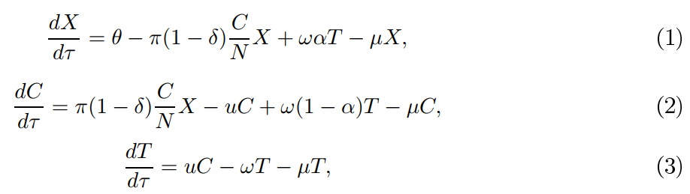 | (3.1)
 | (3.2)
 | (3.3)

З початковими умовами X(0) = X₀, C(0) = C₀, T(0) = T₀.
Для початкових умов ми припускаємо, що епідемія перебуває в стаціонарному стані без лікування.
Рівняння (3.1) представляє швидкість зміни розміру чутливого населення, куди нові СІН потрапляють із фіксованою швидкістю θ. Другий член моделює інфекцію чутливих СІН, яка пропорційна кількості сприйнятливої частки населення, хронічно інфікованих, і рівень інфікування π. Гостра інфекція проходить спонтанно у пропорції δ, які повертаються до сприйнятливого пулу. Інфікована фракція, яка не очищається спонтанно, 1 - δ, переходить до хронічної інфекції. Третій член у рівнянні (3.1) представляє СІН, які припиняють лікування на рівні ω, з успішною пропорцією лікування α.
Рівняння (3.2) моделює швидкість зміни кількості хронічно інфікованих СІН. Перший член представляє тих, хто надходить із сприйнятливого пулу, який пропорційний кількості сприйнятливих, частці хронічно інфікованих, рівень інфікування (п), і частка тих, хто не заражений спонтанно позбутися від гострої інфекції (1- δ). Частка від осіб, які не відповіли на лікування, (1 - α), повернення з лікування пропорційно швидкості ω.
Другий член у рівнянні (3.2), -uC, представляє переміщення інфікованих СІН на лікування. Частка інфікованих, підданих лікуванню, на рік як миттєва швидкість представлена u, може змінюватися з часом і є функцією оптимізації, враховуючи обмеження.
Рівняння (3.3) представляє швидкість зміни кількості СІН на даний момент лікуються. Інфіковані СІН потрапляють на лікування за швидкості u, як обговорювалося для рівняння (3.2). Вихід лікування СІН пропорційний швидкості ω.
У кожній із популяцій СІН залишають (через смерть або припинення ін'єкцій) пропорційно швидкості μ [48].

3.3. Системний і цільовий функціонал

Якщо покласти х = X/N, c = C/N, t = T/n, так що змінні стану тепер частка населення в кожному відділенні, тоді рівняння (3.1)-(3.3) набувають вигляду

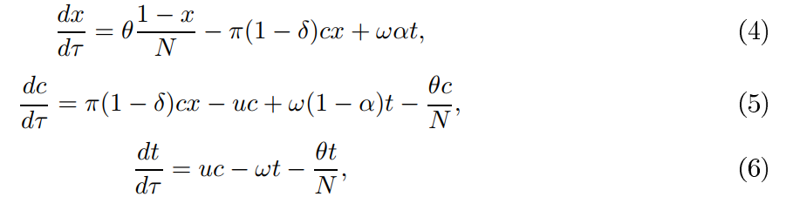 | (3.4)
 | (3.5)
 | (3.6)
Де N розвивається відповідно до рівняння

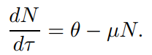 | (3.7)

Оскільки передбачається, популяція перебуває в стаціонарному стані, N = θ/м. Здійснюючи цю заміну, рівняння (3.4)-(3.6) стають

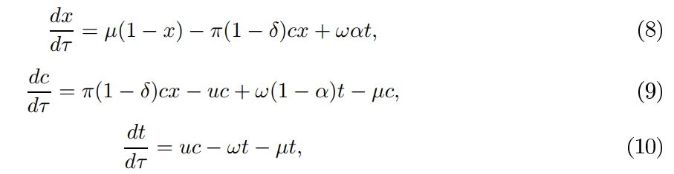 | (3.8)
 | (3.9)
 | (3.10)

Оскільки х + с + t = 1, ми можемо підставити t = 1 - c - х у рівняння (4.8), (4.9):

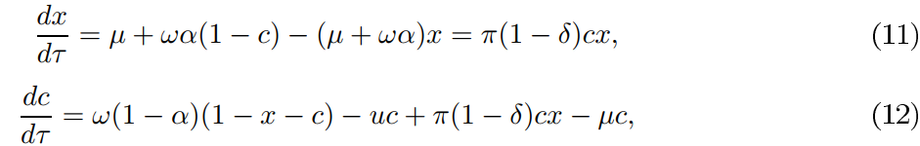 | (3.11)
 | (3.12)

З початковими умовами

(3.13)

Ми хочемо знайти функція u(τ) на часовому горизонті 0 ≤ τ ≤ τ_{f}, таку, щоб мінімізувати цільовий функціонал

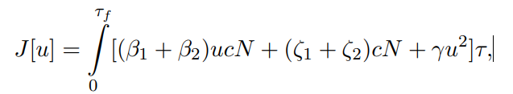 | (3.14)

З урахуванням обмежень

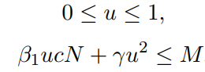 | (3.15)
де М = const > 0, що представляє максимум рівню витрат програми, β₁, β₂, ς1, ς2, і γ спадні функції часу:

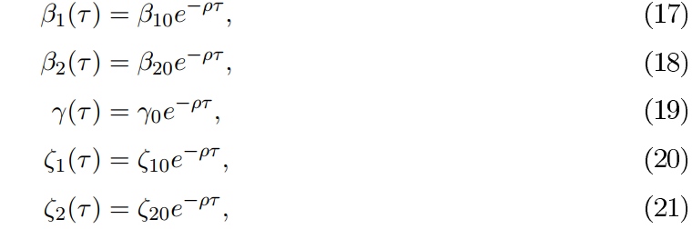 | (3.17)
 | (3.18)
 | (3.19)
 | (3.20)
 | (3.21)

Параметри β₁₀, β₂₀, γ₀, ς₁₀, ς₂₀ і ρ - додатні сталі. Константа р є миттєвою ставкою дисконту і може бути розрахована за формулою

(3.22)
де r - річна ефективна ставка дисконту.
Ми розділили витрати, пов'язані з ВГС, на два типи. Спочатку ми маємо вартість про- грами. Це витрати, необхідні для пошуку і лікування хворих. По-друге, у нас є витрати, пов'язані з інфекцією. Це витрати, понесені медичною службою при веденні пацієнтів, які не лікуються та залишаються інфікованими. Разом програма (противірусне лікування та пошук) і витрати на інфекцію складаються з витратами на медичне обслуговування, пов'язані 3 ВГС. Точніше, функція β₁ представляє середню вартість противірусного лікування на людину. Вартість пошуку пов'язана з пошуком, діагностикою та залученням активних СІН до лікування представлено членом γu². Як це зазвичай робиться у моделях оптимального управління інфекційних захворювань, ми використовуємо квадратичну функцію управління для представлення зростаючих граничних витрат, пов'язаних із досягненням високого рівня охоплення лікуванням [48]. Функція ς₁ представляє середню річну вартість інфекції на одну хронічно інфіковану СІН.
Щоб мати можливість включити втрати корисності для здоров'я в оптимальні системи управління, ми монетизуємо пов'язані втрати QALY з інфекцією ВГС та противірусним лікуванням. Зокрема, β₂ представляє монетаризацію втрати QALY на противірусний препарат лікування, а ς₂ представляє монетизацію втрати QALY на рік, пов'язаних з ВГС. Параметри β₂₀ = £5,800/ ω, β₁₀ = £15, 065/ ω, ς₁₀ = £657, ς₂₀ = £3,800, γ₀ = £40, r = 3,5%, М = £5,000 - 300,000 являють собою початкові значення цих витрат при τ = 0.
Перше обмеження 0 ≤ u ≤ 1 означає, що ми не можемо лікувати коли показник перевищує 100% інфікованого населення на рік, і швидкість лікування не може бути негативною. Друге обмеження β₁ucN + γu² ≤ М обмежує норму витрат на програму лікування (антивірусне лікування та витрати на пошук), щоб рівень витрат програми ніколи не може перевищувати М у.о. на рік. М називають річним бюджетом. Оскільки витрати на обслуговування, пов'язані з інфекцією, ς₁cN, не пов'язані з прямим бюджетом програми, ми не включаємо їх до обмеження бюджету.

3.4. Задача оптимального управління

Задача оптимального керування є min_{u} J[u] з урахуванням (3.11)-(3.13), (3.15), (3.16). Тобто, Ми шукаємо функцію u(t) таку, що J[u] мінімізується відповідно до рівнянь стану (3.12), (3.12), початкові умови (3.13) і обмеження (3.15), (3.16). Для визначення необхідних умов, яким має задовольняти оптимальне управління, використаємо принцип мінімуму Понтрягіна [47]. Гамільтоніан має вигляд

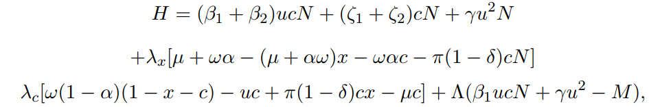 | (3.23)
де λх, λс і Λ є функціями τ. Множник Λ є суміжний множник Лагранжа, який повинен задовольняти

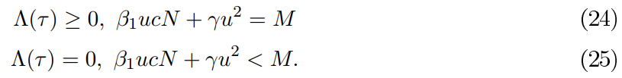 | (3.24)
 | (3.25)

Щоб знайти характеристику оптимального керування, нам просто потрібно знайти u, що мінімізує гамільтоніан. Оскільки елемент управління и з'являється квадратично в гамільтоніані, то для цього ми просто встановлюємо

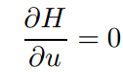 | (3.26)

Що дає рівняння

(3.27)

Якщо β₁ucN + γu² < M, (3.27) з Λ = 0 і обмеженням (3.15) забезпечує оптимальну характеристику управління (u*):

(3.28)

Якщо β₁ucN + γu² < M, оптимальне управління отримується простим розв'язанням цього квадратного рівняння для u

(3.29)

де ми взяли позитивний корінь, тому що від'ємний корінь завжди дає від'ємне значення дробу в (3.29), оскільки параметри всі додатні. Через обмеження (3.15) оптимальне управління має лежати в його допустимих межах 0 і 1.
3 (3.25) ми знаємо, що коли обмеження 16) не виконується, Λ = 0. Коли обмеження жорстке, функція А визначається з (3.27) з u = u*, як визначено в (3.29), так що

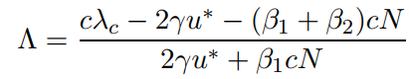 | (4.30)

Важливо мати на увазі, що коефіцієнт вартості пошуку γ не може бути рівним нулю, інакше це проблема оптимального керування є єдина.
Відповідні диференціальні рівняння для сполучених змінних (λ_{x} і λ_{c}) визначаються з частинних похідних від гамільтоніану:

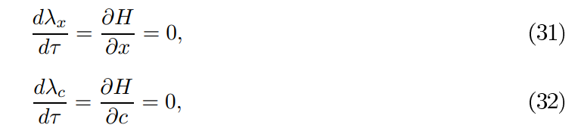 | (4.31)
 | (4.32)

з яких отримуємо суміжні рівняння

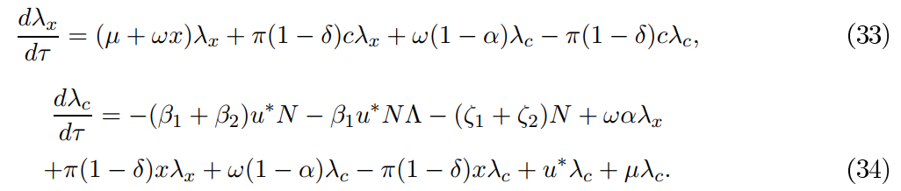 | (3.33)
 | (3.34)

Супутні рівняння мають кінцеві умови

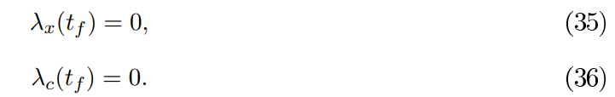 | (3.35)
 | (3.36)

Для того, щоб примусово встановити конкретну кінцеву поширеність часу, треба видалити кінцеву часову умову λ_{х}(τ_{f}) = 0. Натомість використовується ітеративний метод розділення навпіл для знаходження значення Ах, яке дає бажану кінцеву цільову поширеність с(τ_{f}).
Якщо треба просто мінімізувати кінцеву поширеність часу, враховуючи наш бюджет, можна додати член фс(τ_{f}) до цільового функціоналу та створити додатну константу ф дуже великою, напр. ф = 10¹⁰, щоб інші члени в об'єкті були порівняно незначні. Математично це доповнення до функціоналу мети призводить до іншої умови на кінцевій межі часу на λ_{c}, тобто λ_{c}(τ_{f}) = ф.

3.5. Обговорення оцінок параметрів

Біологічні параметри. Отримуємо параметри моделі з відповідної літератури про вживання ін'єкційних наркотиків та ВГС лікування, а також епідеміологічні дані, зібрані у Великобританії. Ми представляємо результати для поширеності двох загальних базових хронічних захворювань: 30% і 45% (приблизно еквівалентно 40% і 60% поширеності антитіл відповідно). Коефіцієнт виходу визначається сумою рівня припинення ін'єкційного вживання (розрахованого за допомогою середньої тривалості ін'єкційного вживання) та швидкості смерті СІН. Ми використовуємо середню тривалість ін'єкцій 11,5 років (що відповідає рівню припинення 8,7% на рік), знайденого в [48]. Ця оцінка тривалості ін'єкції подібна до середньої оцінки в світі. Недавнє дослідження виявило рівень смертності СІН (внаслідок передозування, самогубства та інших причин) на рік. Рівень надходження СІН до населення розраховується на основі показника виходу для утримання 1000 СІН у населення. α = 0,625. ω = 1,992, δ = 0,26, π = 0,1834/0,2334, μ = 0,095, θ = 95. α₁ = 0, 45, α₂ = 0,8.
Значення біологічних параметрів:
α - Частка інфекцій, вилікуваних лікуванням 0,625. Середнє значення частоти ліку- вання генотипу 1 (α₁ = 0,45) і частоти лікування генотипу 2/3 (α_{2/3} = 0,8).
ω - 1/тривалість лікування 1,992 на рік. Рівень виходу, розрахований із середнього значення тривалості лікування генотипу 1 для тих, хто відповів і не відповів: (α₁ * 48 + (1 - α₁) · 12 тижнів, тривалість лікування 24 тижні.
δ - Частка інфекцій, які спонтанно пройшли - 0,26;
π - Рівень інфікування - 0,1834-0,2334 на рік. Відповідає 30% і 45% поширеності інфекції:
μ - Рівень виходу (через смерть або припинення) - 0,095 на рік. На основі показника припинення вживання 8,7% на рік і рівня смертності СІН 0,75% на рік.
θ - Рівень надходження нових ін'єкційних споживачів 95 на 1000 СІН щорічною.
Тривалість і успішність лікування залежить від конкретного генотипу ВГС, які ліку- ються. Загалом СВВ високий для СІН з генотип 2 або 3 (75-85%) і нижче для генотипу 1 (40-50%) [49]. Рекомендована тривалість лікування за генотипом 2/3 становить 24 тижні як для тих, хто відповів, так і для тих, хто не відповів, а також для генотип 1 тривалість становить 48 тижнів для респондерів і 12 тижнів для тих, хто не відповідає. Близько половини інфекції мають генотип 1, решта половини - 2 або 3 .
Отже, ми беремо середнє значення між генотипом 1 і 2/3 параметри для параметра успіху лікування (а), а також тривалість лікування (11/ ω). Нарешті виконавши мета-аналіз і виявивши, що 26% інфекцій призводять до спонтанного очищення, який ми використовуємо для параметра δ. Визначається параметр π для двох різних сценаріїв поширеності, припускаючи, що ВГС серед СІН знаходиться в стаціонарному стані, що є обґрунтованим припущенням для ВГС серед СІН [49].

Висновки до розділу 3

Незважаючи на те, що метод Крилова-Адамса може бути корисним інструментом для дослідження, важливо пам'ятати, що боротьба з гепатитом C - це складний медичний процес, який потребує комплексного підходу. Дослідження в цій області вимагає побудови правильної моделі з метою забезпечення кращого лікування та прогнозу результатів для хворих на гепатит C. Використання методу Крилова-Адамса може сприяти розробці більш індивідуалізованих та ефективних методів лікування, що призведе до поліпшення якості життя хворих та зменшення поширення цього серйозного захворювання.
Дуло представлено детальний теоретичний опис математичної моделі оптимального управління для лікування вірусного гепатиту C. Визначені системний і цільовий функціонали, враховуючи динаміку захворювання та вплив антивірусних препаратів. Задача оптимального управління ставить перед собою завдання розробки стратегій лікування, спроможних максимізувати клінічний успіх та мінімізувати побічні ефекти.
Аналіз та оцінка параметрів моделі дозволяють врахувати індивідуальні характеристики пацієнтів та розробляти персоналізовані підходи до управління лікуванням. Це важливий внесок у розвиток ефективних та оптимальних методів боротьби з вірусним гепатитом C для поліпшення клінічних результатів та якості життя пацієнтів.

РОЗДІЛ 4
ПРАКТИЧНА РЕАЛІЗАЦІЯ ЗАДАЧІ ЗА ТЕМОЮ НАУКОВОГО ДОСЛІДЖЕННЯ

4.1. Модель для монотерапії IFN
Спочатку ми розглянемо тривимірну модель, яка описує динаміку неінфікованих та інфікованих гепатоцитів, а також ВГС і виражається у вигляді системи трьох зв'язаних звичайних диференціальних рівнянь:

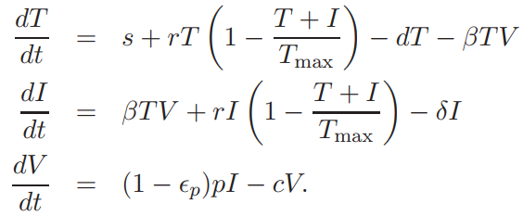 | (4.1)
Де T – неінфіковані гепатоцити, s – швидкість вироблення гепатоцитів, r – швидкість розмноження гепатоцитів, d – природна смертність гепатоцитів, $T_{max}$– максимальна кількість гепатоцитів в печінці, V – HCV, β – швидкість інфікування, I – інфіковані гепатоцити, r – швидкість розмноження інфікованих гепатоцитів, d – природній рівень смертності, p – швидкість інфікування HCV, с – рівень очищення, ${\text{ε}}_{p}$ – ефективність IFN [50].
Модель виключає роль ІФН у блокуванні інфекції, оскільки було виявлено, що він має мінімальний ефект у цьому випадку. Ця модель допускає два стаціонарних стани, а саме: неінфікований стан

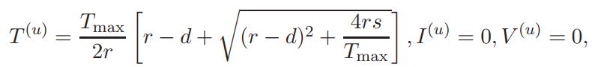

Та інфікований стан

Де:
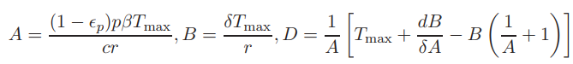

За фізіологічних умов r > d і s ≤ dT_{max} можна показати, що існує транскритична біфуркація при

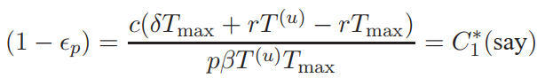

Іншими словами, неінфікований стійкий стан є стабільним, якщо (1- ε_{p}) < C₁*, тоді як інфікований стійкий стан є стабільним якщо (1 - ε_{p}) > C₁*.

4.1.2 Задача оптимального керування для моделі монотерапії
Мета полягає в тому, щоб сформулювати задачу таким чином, щоб інтегральне та термінальне значення ВГС (V), а також інфікованих гепатоцитів (I) були мінімізовані відносно контролю (ε_{p}). Проблема також включає необхідність мінімізації терапевтичних побічних ефектів ІФН. З огляду на ці цілі, цільовий функціонал, який необхідно мінімізувати, визначається як

де, S_{ii} та Q_{ii} - коефіцієнт витрат, пов'язаних з відповідними змінними. З метою зручності ми визначаємо змінні стану як x₁ = T, x₂ = I, x₃ = V, а керуючу змінну як u = ε_{p}. Рівняння стану в нових змінних мають вигляд

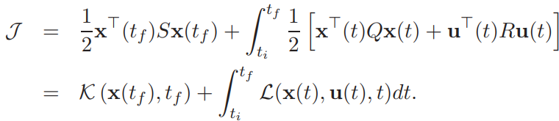

4.1.3 Результати для моделі монотерапії
Реалізовуємо рішення даних рівнянь за допомогою MATLAB. Для симуляції використаємо дані, наведені в табл. 4.1:
Таблиця 4.1
Значення параметрів для моделювання оптимального керування
Параметр | Значення | Розмірність
s | 1000 | кл./(мл.доба)
d | 0.01 | 1/доба
p | 2.9 | віріон/(кл.доба)
β | $$2.25*{10}^{-7}$$ | мл/(віріон доба)
c | 6 | 1/доба
δ | 1 | 1/доба
r | 2 | 1/доба
$$T_{max}$$ | $$3.6*{10}^{7}$$ | кл/мл

Оптимальне керування апроксимується методом найкрутішого градієнта для значень параметрів, наведених у табл. 4.1. Ефективність ε_{p} теоретично може лежати в межах від 0 до 1. Відповідно, u встановлюється рівним 0, що відповідає нульовій ефективності препарату. Значення u, однак, приймається меншим за 1, оскільки біомедичні спостереження показують, що ідеальна ефективність навряд чи може бути досягнута. Більш математичне обґрунтування можна представити за допомогою фармакокінетичних моделей, де показник ефективності не може дорівнювати 1 для всіх можливих значень доз препарату.
Оптимальний контроль (u*) змодельований протягом 50 днів і представлений на рис. 4.1.
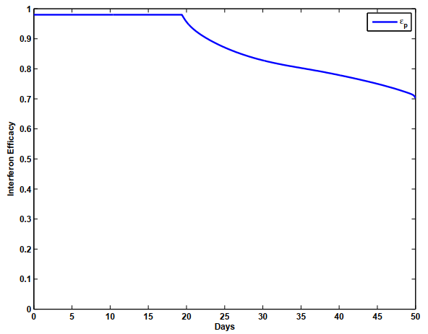
Рисунок 4.1 – Оптимальне управління для монотерапії

Використані коефіцієнти витрат: S22 = S33 = 10-5, Q22 = Q33 = 10-5 і R = 0,1. З рисунку видно, що оптимальна ефективність ІФН залишається на рівні u = 0,98 протягом приблизно трьох тижнів і поступово знижується до 0,7 протягом наступних 4 тижнів. Те ж саме моделювання, проведене протягом десяти тижнів, демонструє повільніший темп зниження оптимальної ефективності.
Однак часовий проміжок, протягом якого оптимальна ефективність залишається на рівні u, залишається приблизно незмінним. Моделювання повторюється для різних значень матриць S, Q і R, для різних часових вікон лікування. Результати показують, що у пацієнтів, які реагують на лікування, тривалість цього періоду введення високих доз змінюється не дуже сильно, якщо коефіцієнт витрат R є відносно невеликим. Вищі значення R призводять (як і слід було очікувати) до коротшого періоду застосування високих доз. Це має вирішальне значення при прийнятті рішення про оптимальну терапію препаратів з незначними побічними ефектами.
Динаміка концентрації неінфікованих (Т) та інфікованих (І) гепатоцитів і рівня ВГС (V) при застосуванні препарату оптимальної ефективності (рис. 4.1) наведена на рис. 4.2.

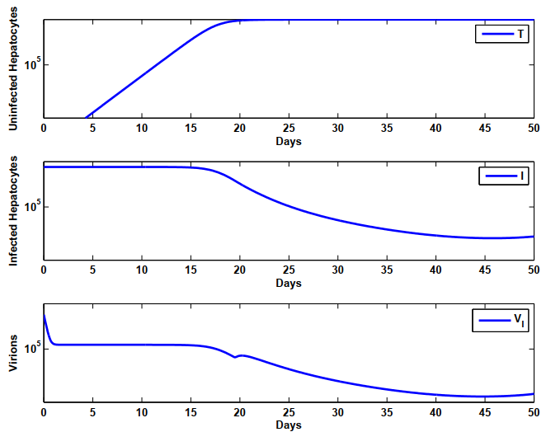
Рисунок 4.2 – Динаміка стану для монотерапії

Вірусне навантаження демонструє трифазне зниження, що відповідає біомедичним спостереженням. Оптимальне лікування демонструє швидке зниження вірусного навантаження на першій фазі протягом перших кількох днів, після чого концентрація вірусу залишається стабільною протягом 5 наступних тижнів і, нарешті, швидше знижується протягом решти періоду лікування. Концентрація інфікованих гепатоцитів швидко знижується, починаючи з третього тижня лікування, тоді як концентрація неінфікованих гепатоцитів зростає протягом перших трьох тижнів терапії і залишається близькою до T_{max} (максимальний об'єм печінки) протягом решти періоду.
Кумулятивний розподіл t_{d} показано на рисунку 4.3.
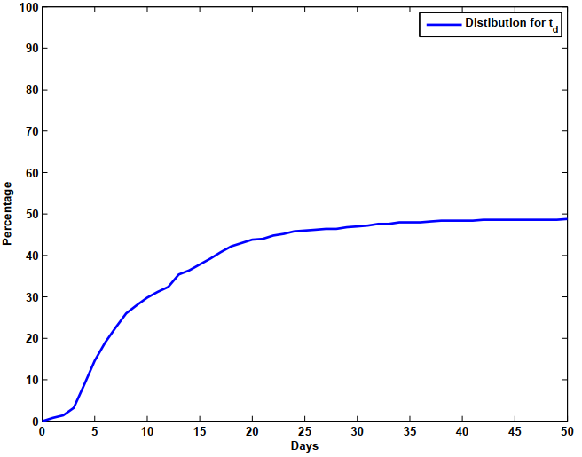
Рисунок 4.3 – Кумулятивний розподіл t_{d} для монотерапії

З рис. 4.3 видно, що близько половини випадків демонструють короткочасну відповідь на оптимальну терапію, що, очевидно, включає гострі випадки, коли вірус виводиться незалежно від того, чи застосовується будь-яке лікування, чи ні.
Цікаво, що рівень оптимальної ефективності залишається на рівні u до моменту (в даному випадку три тижні), коли вірусне навантаження та кількість інфікованих гепатоцитів починає швидко знижуватися, що супроводжується наближенням рівня неінфікованих гепатоцитів до максимального об'єму печінки. Це узгоджується з ідеєю призначення високих доз на початку лікування, а також з тим, що дозу слід зменшувати, як тільки з'являються видимі результати.

4.2. Модель комбінованого лікування ІFN і рибавірином

Тепер розглянемо розширену модель, яка включає терапевтичні ефекти рибавірину до моделі, яка обговорювалася в Розділі 4.1. Ця модель для комбінованого лікування ІФН та рибавірином складається з чотирьох пов'язаних рівнянь:

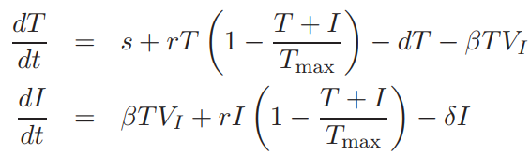
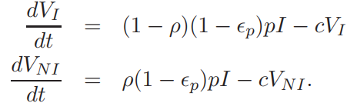

Рибавірин діє, роблячи частину новостворених віріонів неінфекційними [50]. Популяція віріонів поділяється на дві різні популяції віріонів, а саме інфекційні (V_{I}) та неінфекційні (V_{NI}), в результаті застосування рибавірину з ефективністю ρ. Ця модель також допускає два стійких стани, а саме неінфікований стан:

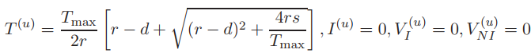

Та інфікований стан:

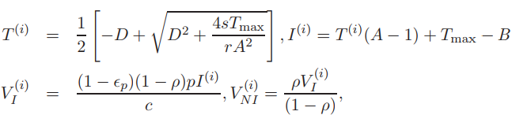
Де:

За фізіологічних умов r > d і s ≤ dT_{max} можна показати, що існує транскритична біфуркація при

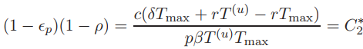

Іншими словами, неінфікований стаціонарний стан є стійким, якщо (1 - ε_{p})(1 - ρ) < C₂*, тоді як інфікований стаціонарний стан стійкий, якщо (1 - ε_{p})(1 - ρ) > C₂*.

4.2.1 Задача оптимального керування комбінованим лікуванням IFN та рибавірином
Ми визначаємо дещо модифікований цільовий функціонал для моделі з чотирма рівняннями, описаної в попередньому підрозділі. При визначенні цільового функціоналу ми враховуємо інтегральні значення концентрації інфікованих гепатоцитів (I) та інфекційного вірусного навантаження (V_{I}), а також кінцеві значення інфікованих гепатоцитів та обох популяцій віріонів (V_{I} та V_{NI}). Інтегральне значення неінфекційного вірусного навантаження не враховується (тобто має нульовий коефіцієнт вартості), оскільки воно не впливає на інфікованість гепатоцитів під час лікування. Крім того, функціонал враховує необхідність мінімізації терапевтичних побічних ефектів як ІФН, так і рибавірину. З огляду на ці біомедичні міркування, цільовий функціонал комбінованої терапії визначається наступним чином

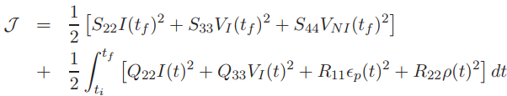

Вектор стану для цієї моделі визначається як x = (x₁ x₂ x₃ x₄)⊤, де x₁ = T, x₂ = I, x₃ = V_{I} і x₄ = V_{NI}. Аналогічно, вектор керування визначається як u = (u₁ u₂)⊤, де u₁ = ε_{p} і u₂ = ρ. Система, описана рівнянням (4.1), записується як x˙ = f(x(t), u(t), t) з початковою умовою x(t_{i}) = x₀, яка, як і у випадку з першою моделлю, приймається за стаціонарну концентрацію інфекції перед обробкою (u₁ = u₂ = 0). Подальша математична та чисельна обробка задачі аналогічна підходу, прийнятому для моделі монообробки [50].

4.2.2 Результати для моделі комбінованого лікування
Як і у випадку монообробки, значення параметрів беруться з табл. 4.1. Коефіцієнти витрат, що використовуються для чисельної реалізації, становлять S₂₂ = S₃₃ = S₄₄ = 10⁻⁵, Q₂₂ = Q₃₃ = 10⁻⁵ і R₁₁ = R₂₂ = 0,1.
Оптимальну комбіновану терапію u* та динаміку змінних стану при u* представлено на рис.4.4 – рис.4.5 відповідно.

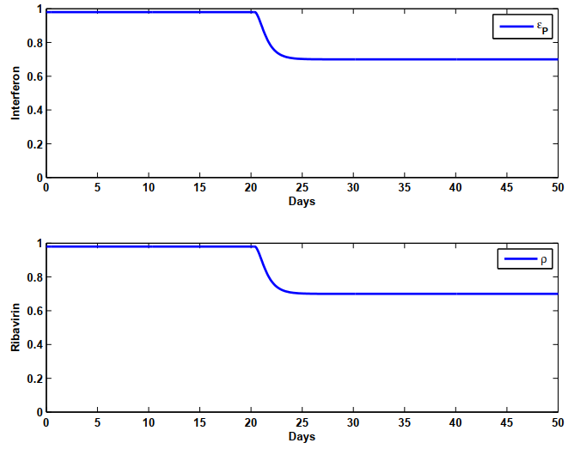
Рисунок 4.4 – Оптимальне управління комбінованою терапією
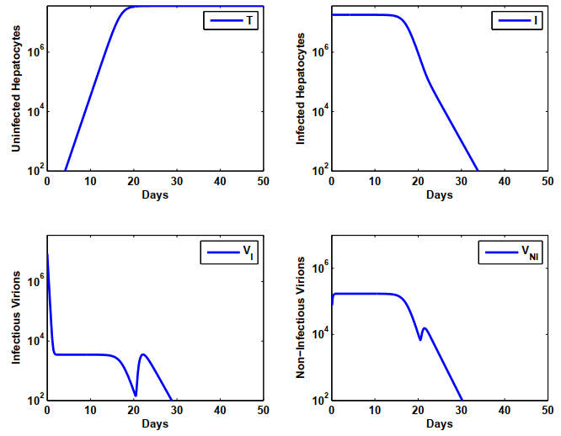
Рисунок 4.5 – Динаміка змінних стану для комбінованої терапії

Як видно з рисунків, реакція пацієнта в результаті комбінованої терапії є кращою порівняно з монотерапією. На рис.4.4 видно, що вірусне навантаження падає нижче рівня виявлення (10²) приблизно через 30 днів комбінованого лікування порівняно з 40 днями монотерапії. Крім того, зниження рівня інфікованих гепатоцитів у цьому випадку є більш стрімким, порівняно зі зниженням при монотерапії. Оптимальний контроль залишається на рівні u = (0,98, 0,98)⊤ протягом приблизно трьох тижнів, а потім поступово знижується протягом решти періоду, як це спостерігалося і у випадку монотерапії. Якщо варіювати вікно лікування, тривалість цього періоду високої ефективності залишається приблизно незмінною для менших значень R, що підтверджує раніше зроблений висновок про те, що у випадку препаратів з незначними побічними ефектами тривалість високих доз залишається приблизно однаковою. Як і у випадку монотерапії, інфекційне вірусне навантаження (V_{I}) демонструє трифазне зниження протягом періоду прийому високих доз, тоді як рівень неінфікованих гепатоцитів (T) зростає. Поза цим періодом кількість неінфікованих гепатоцитів залишається близькою до T_{max}. Кількість інфікованих гепатоцитів (I) демонструє одночасний постійний рівень з подальшим зниженням. Це спостереження узгоджується з ідеєю про те, що високі дози вводяться до досягнення видимого фізичного прогресу, після чого дозу зменшують.
Кумулятивний розподіл для t_{d} визначено для прийнятої вибірки наборів параметрів і показано на рис.4.6.

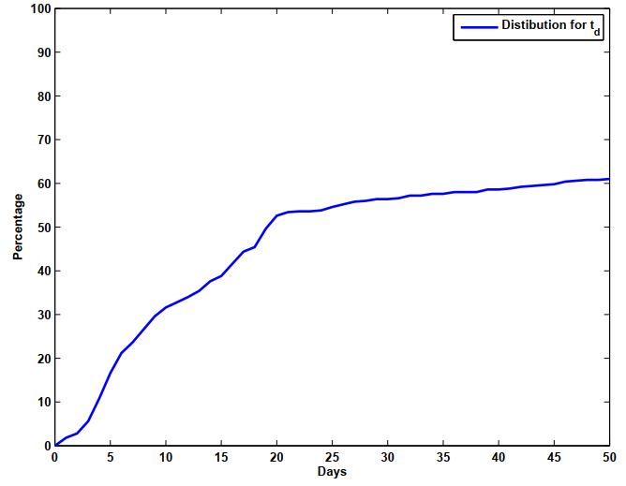
Рисунок 4.6 - Кумулятивний розподіл t_{d} для комбінованої терапії

Висновки до розділу 4

В ході розробки моделі було виявлено, що використання такої моделі дозволяє здійснювати індивідуалізований підхід до кожного пацієнта, враховуючи його унікальні характеристики та потреби.
Оптимальне лікування визначено для обох моделей: для монотерапії ІФН та комбінованої терапії ІФН і рибавірином.
Моделі управління можуть враховувати фактори, такі як стадія захворювання, генотип вірусу, попередні лікування та інші медичні параметри. Це дозволяє лікарям та медичному персоналу обирати оптимальну стратегію лікування та регулювати дози протиретровірусних препаратів відповідно до потреб пацієнта.

РОЗДІЛ 5
РОЗРАХУНОК СТАРТАП-ПРОЄКТУ ЗА ТЕМОЮ МАГІСТЕРСЬКОЇ ДИСЕРТАЦІЇ

5.1. Автор

Кучинський Володимир Віталійович

5.2. Назва проєкту

"Розробка та моделювання алгоритмів оптимального управління лікуванням вірусного гепатиту С"

5.3. Короткий опис проєкту

Вікові моделі PDE були розроблені для вивчення вірусної інфекції та лікування. Однак вони, як відомо, є складними для вирішення. У проекті досліджується розширена модель, яка включає терапевтичні ефекти рибавірину до моделі. Ця модель для комбінованого лікування ІFN і рибавірином складається з чотирьох пов’язаних між собою рівнянь.

5.4. Бізнес-модель

Модель починається з простого, але гнучкого чисельного розв'язку, який також враховує інтеграл, апроксимований на попередніх ітераціях.
Далі, показуємо, що довгострокове наближення є недооцінкою розв'язку моделі PDE, як і очікувалося, оскільки деякі події інфікування ігноруються.
Потім ми аргументуємо важливість наявності чисельного розв'язку, який враховує попередні ітерації для відповідного інтегралу, що робить проблематичним використання "консервованих" розв'язувачів.

5.4.1 Цінність продукту
- демонструємо, що керуючі диференціальні рівняння є жорсткими та
слід враховувати стійкість чисельної схеми.
- показуємо, що значного виграшу в ефективності можна досягти за рахунок використання методів з адаптивним кроком замість методів з фіксованим кроком для моделювання реалістичних сценаріїв при чисельному розв'язуванні багато масштабних моделей.
- порівнюємо кілька чисельних схем для розв'язання рівнянь і демонструємо використання чисельної схеми оптимізації для оцінювання параметрів безпосередньо з рівнянь.
Виконує вимоги:
Виконуються вимоги оптимізаціі та дослідження чисельних розв'язків багатофакторної моделі PDE з урахуванням вікових особливостей.
Унікальність
Унікальність проекту полягає у його спрямованості на розробку персоналізованого підходу до лікування вірусного гепатиту С. Враховуючи різноманітні фактори, такі як генетичні особливості пацієнта, ступінь зараження, наявність супутніх захворювань та інші клінічні показники, проект має потенціал створити оптимальні терапевтичні схеми, що дозволяють досягти найкращих результатів.

5.4.2 Сегмент споживачів
Однією з ключових груп споживачів є медичні фахівці, такі як лікарі загальної практики, гастроентерологи, інфекціоністи та інші медичні працівники, які займаються діагностикою, лікуванням та доглядом за пацієнтами з вірусним гепатитом С. Ці фахівці зацікавлені в отриманні нових інструментів, методів та рекомендацій, які допоможуть їм покращити результати лікування та оптимізувати процес догляду за пацієнтами.
Іншою важливою групою споживачів є пацієнти, хворі на вірусний гепатит С або ризикують його отримати. Ці люди шукають ефективних, персоналізованих і безпечних методів лікування, а також інформацію щодо профілактики та контролю за захворюванням. Вони можуть бути зацікавлені в нових можливостях лікування, доступних клінічних дослідженнях або програмах підтримки.
Також до сегменту споживачів відносяться страхові компанії та організації, які займаються організацією та фінансуванням медичних послуг. Вони можуть мати інтерес до розуміння ефективності та економічних переваг різних підходів до лікування вірусного гепатиту С.

5.4.3 Канали збуту
Головний канал збуту медичні заклади, що досліджуть понад 70 мільйонів людей у всьому світі в яких гепатит С є основною причиною цирозу печінки, раку печінки та викликав необхідність трансплантації печінки

5.4.4 Взаємодія з споживачами
ЗАЛУЧЕННЯ
Надання клієнтам різних видів інформаційного супроводу в діагностичних центрах
ПІДТРИМКА
- інтерактивний сайт ;
- форум;
- по телефону.

5.4.5 Дохід (монетизація)

- Ліцензійні угоди та продаж програмного забезпечення
- Консультаційні та навчальні послуги
- Співпраця з медичними установами та фармацевтичними компаніями

5.4.6 Ключові види діяльності
Виробництво та реалізація програми для зупинення росту хвороби гепатиту С, цирозу печінки, раку печінки та вирішення проблеми хворих через профілактику та інтеграцію здорового способу життя, що впливає на довголіття людини.

5.4.7 Ключові ресурси
Матеріальні ресурси: Обчислювальна техніка, ліцензії на програмне забезпечення, лабораторне обладнання.
Інтелектуальні ресурси: Математичні моделі, алгоритми, експертна експертиза, дані та бази знань.
Людські ресурси: Дослідники, програмісти, медичні фахівці, менеджери, маркетологи.
Фінансові ресурси: Кредитна лінія 750 тис. грн.

5.4.8 Ключові партнери
- Госпіталі.
- Санаторії.

5.4.9 Витрати
Підраховуються індивідуально для конкретного інвестора за таким порядком:

- Обчислювальна техніка: 250 тис. грн.

- Програмне забезпечення: 120 тис. грн.

- Лабораторне обладнання: 32 тис. грн.

- Зарплати: 400 тис. грн на рік на кожного члена команди.

5.4.10 Споживчі властивості товару

- Ефективність: Максимальна ефективність лікування вірусного гепатиту C.

- Персоналізація: Адаптація стратегій до індивідуальних потреб пацієнтів.

- Валідація ефективності на клінічних даних.

- Легкість використання: Інтуїтивний інтерфейс для медичних фахівців.

- Надійність та безпека: Гарантія надійності та безпеки в клінічних умовах.

- Актуальність: Адаптація до нових даних та методів лікування.

5.4.11 Дослідження ринку
На світовому ринку аналогові програми відсутні.

5.4.12 Елементи фінансового плану

Елементи фінансового плану для проекту моделювання алгоритмів оптимального управління лікування вірусного гепатиту C включають:

Витрати:

- Дослідницькі витрати: Зарплата дослідників, програмістів, медичних експертів.

- Обладнання та програмне забезпечення: Придбання та обслуговування технічних засобів та необхідного програмного забезпечення.

Лабораторне обладнання: Витрати на необхідне обладнання для досліджень.

- Маркетинг і комунікації: Реклама та зв'язок для просування продукту.

Доходи:

- Ліцензійні витрати: Прибуток від продажу ліцензій на використання продукту.

- Консультаційні послуги: Додаткові доходи від консультацій та навчання.

Валютні ризики та стратегії:

- Захист від коливань валютних курсів: Визначення стратегій зменшення валютних ризиків.

Прогноз доходів і витрат:

- Оцінка поточних та майбутніх фінансових потреб: Розробка прогнозу для ефективного управління ресурсами.

Оцінка рентабельності:

- ROI (Покажчик рентабельності): Аналіз відношення прибутку до витрат.

Ці елементи допомагають розробити стратегію фінансового управління та забезпечити ефективне використання ресурсів у процесі реалізації проекту.

5.4.13 Резюме
Математичне моделювання кінетики ВГС значно розвинулося за останні роки. Це покращило розуміння динаміки внутрішньоклітинного вірусного геному, динаміки Т-клітин та кількісних подій, що лежать в основі імунної відповіді на патогени. Стандартна модель кінетики ВГС кінетики ВГС під час лікування дозволила багато чого зрозуміти щодо ефективності та механізму дії інтерферону-альфа та рибавірину.
Моделі змогли ретроспективно передбачити тривалість лікування, необхідного для ерадикації ВГС (вилікування), а віднедавна використовуються в режимі реального часу (під час лікування) для прогнозування тривалості безінтерферонової терапії.

5.5 Презентація проєкту інвестору

«Сьогодні я хочу поділитися результатами нашого проекту, спрямованого на розробку та моделювання алгоритмів оптимального управління лікуванням вірусного гепатиту C. Ця тема є актуальною та важливою, оскільки вірусний гепатит C залишається серйозною проблемою в галузі громадського здоров'я.
Мета нашого дослідження полягала в розробці математичних моделей, які допомогли б нам зрозуміти динаміку захворювання та оптимізувати стратегії лікування. Ми досліджували сучасні методи діагностики та лікування гепатиту C, а також створили математичні моделі для прогнозування ефективності лікування.
На основі наших досліджень ми визначили оптимальні стратегії лікування, які можуть покращити результати лікування та знизити ризик побічних ефектів. Наші результати можуть бути корисні для лікарів та медичних установ, щоб покращити якість медичної допомоги пацієнтам з гепатитом C.
Ми віримо, що цей проект може мати важливий вплив на клінічну практику та допомогти пацієнтам отримати більш ефективне та індивідуалізоване лікування. Дякую за увагу та запрошуємо до обговорення наших результатів.»

Висновки до розділу 5

Проект має на меті використання розробки та моделювання алгоритмів для оптимального управління лікуванням гепатиту C. Це означає, що через застосування новітніх технологій та аналізу даних будуть розроблені ефективні методи лікування, які дозволять досягти найкращих результатів у боротьбі з цим вірусом.
Високотехнологічні методи, такі як класифікаційний аналіз та метод групового урахування аргументів, будуть використовуватися для аналізу даних, сегментації пацієнтів та визначення оптимальних схем лікування. Це дозволить індивідуалізувати підхід до кожного пацієнта, враховуючи його характеристики та прогнозування відгуку на лікування.
Результати цього стартапу можуть мати значний вплив на поліпшення ефективності та результатів лікування вірусного гепатиту С. Інноваційні алгоритми та стратегії, розроблені в рамках проекту, можуть сприяти зниженню популяції хворих, зменшенню побічних ефектів та покращенню якості життя пацієнтів.

ЗАГАЛЬНІ ВИСНОВКИ

У даній роботі ми розглянули дві моделі динаміки вірусного гепатиту С, які враховують ефективність препаратів, що застосовуються. Ефекти препаратів, як показано в цій моделі, значно відрізняються між окремими патентами, залежно від варіації параметрів. Представлено умову транскритичної біфуркації, яка визначає критерій стабільності для неінфікованого та інфікованого стаціонарного стану. Для обох моделей визначено оптимальний протокол лікування: для монотерапії ІФН та комбінованої терапії ІФН і рибавірином. Оптимальна терапія демонструє початковий високий рівень з подальшим зниженням після поступового відновлення гепатоцитів.
Результати, отримані в цій роботі, узгоджуються з біомедичними спостереженнями, що стосуються терапевтичних протоколів, особливо з ідеєю призначення високих доз на ранніх стадіях інфекції та поступового зниження дози після того, як у пацієнта з'являються ознаки одужання.
Досліджено динаміку стану для згенерованих наборів параметрів під впливом оптимальної терапії. Результати показали кращу відповідь у випадку комбінованої терапії порівняно з монотерапією. Статистичні тести, представлені в даній роботі, показують, що на одужання пацієнта сильно впливає рівень загибелі інфікованих гепатоцитів. Також вищий рівень проліферації сприяє реплікації вірусу.
Такий статистичний аналіз може бути корисним для визначення оптимальної терапії на індивідуальній основі, визначаючи основні фактори, які впливають на відповідь пацієнта.
За результатами проведеної роботи була опублікована 1 наукова стаття в науковому виданні Scopus: «Оптимальне керування комбінованою терапією пухлинних утворень з вакциною та інгібіторами».

СПИСОК ВИКОРИСТАНИХ ДЖЕРЕЛ

- Hatzakis, A., Chulanov, V., Gadano, A. C., Bergin, C., Ben-Ari, Z., Mossong, J., Razavi, H. (2011). The present and future disease burden of hepatitis C virus (HCV) infection with today's treatment paradigm. Journal of viral hepatitis, 18(1), 52-60.
- Vickerman, P., Martin, N. K., Roy, A., Beattie, T., Jarlais, D. D, Strathdee, S. (2013). Modelling the impact of a combination HIV prevention programme in people who inject drugs in Delhi, India. PLoS One, 8(5), e54576.
- Chhatwal, J., He, T., Lopez-Olivo, M. A., Hagan, H. (2016). Cost-effectiveness of hepatitis C treatment with sofosbuvir and ledipasvir in the United States. Annals of Internal Medicine, 165(1), 10-19.
- Hellard, M., McBryde, E., Sacks-Davis, R., Gold, J. (2014). Hepatitis C transmission and treatment as prevention—the role of the injecting network. International Journal of Drug Policy, 25(3), 363-367.
- Guedj, J., Neumann, A. U., Pénaranda, G. (2022). Global sensitivity analysis of a viral dynamic model. Bulletin of Mathematical Biology, 64(6), 1027-1054.
- Martin, N. K., Vickerman, P., Grebely, J., Hellard, M., Hutchinson, S. J., Lima, V. D., Hickman, M. (2013). Hepatitis C virus treatment for prevention among people who inject drugs: Modeling treatment scale‐up in the age of direct‐acting antivirals. Hepatology, 58(5), 1598-1609.
- Martin, N. K., Foster, G. R., Vilar, J., Ryder, S., Cramp, M. E., Gordon, F., Vickerman, P. (2018). HCV treatment rates and sustained viral response among people who inject drugs in seven UK sites: real world results and modelling of treatment impact. Journal of viral hepatitis, 18(10), 785-793.
- Stone, J., Martin, N. K., Hickman, M., Hellard, M. (2018). The impact of a hepatitis C virus vaccine for people who inject drugs: A dynamic model to assess the effect of risk-behavior and treatment interventions. Hepatology, 68(2), 1298-1309.
- Van der Meer, A. J., Veldt, B. J., Feld, J. J., Wedemeyer, H., Dufour, J. F., Lammert, F., Janssen, H. L. (2012). Association between sustained virological response and all-cause mortality among patients with chronic hepatitis C and advanced hepatic fibrosis. JAMA, 308(24), 2584-2593.
- J. S. ARMSTRONG, Long-Range Forecasting: From Crystal Ball to Computer, Wiley New York, 1985.
- V. ASSIMAKOPOULOS AND K. NIKOLOPOULOS, The Theta model: a decomposition approach to forecasting, Int. J. Forecast., 16 (2000), pp. 521–530.
- Hagan, H., Pouget, E. R., Des Jarlais, D. C., Lelutiu-Weinberger, C., & Meta-analysis Group, S. (2018). Meta-regression of hepatitis C virus infection in relation to time since onset of illicit drug injection: The influence of time and place. American Journal of Epidemiology, 168(10), 1099-1109.
- Martin, N. K., Hickman, M., Hutchinson, S. J., Goldberg, D. J., & Vickerman, P. (2013). Combination interventions to prevent HCV transmission among people who inject drugs: modeling the impact of antiviral treatment, needle and syringe programs, and opiate substitution therapy. Clinical Infectious Diseases, 57(suppl_2), S39-S45.
- Cousien, A., Leclerc, P., Morissette, C., Levesque, A., Jacques, A., Alary, M., Desenclos, J. C. (2007). HCV screening to enable early treatment of hepatitis C: a mathematical model to analyse costs and outcomes in two populations. Journal of viral hepatitis, 14(11), 822-832.
- Pybus, O. G., Cochrane, A., Holmes, E. C., Simmonds, P., Peutherer, J. F. (2005). The hepatitis C virus epidemic among injecting drug users. Infection, Genetics and Evolution, 5(2), 131-139.
- Martin, N. K., Foster, G. R., Vilar, J., Ryder, S., Cramp, M. E., Gordon, F., Vickerman, P. (2011). Modeling the impact of early antiretroviral therapy for adults coinfected with HIV and hepatitis B or C in South Africa. AIDS, 25(13), 1585-1597.
- Mehta, S. H., Genberg, B. L., Astemborski, J., Kavasery, R., Kirk, G. D., Vlahov, D., Strathdee, S. A. (2012). Limited uptake of hepatitis C treatment among injection drug users. Journal of Community Health, 37(1), 213-220.
- Vickerman, P., Martin, N. K., Hickman, M. (2015). Can hepatitis C virus treatment be used as a prevention strategy? Additional model projections for Scotland. Addiction, 110(2), 269-271.
- Scott, N., Stoové, M., Wilson, D. P., Keiser, O., El-Hayek, C., Doyle, J. S., Hellard, M. (2017). Eliminating hepatitis C: The importance of frequent reinfection and HCV-HIV coinfection. Journal of the International AIDS Society, 20(S6), 21658.
- Harris, R. J., Thomas, B., Griffiths, J., Costella, A., Chapman, R., Ramsay, M., Harris, H. E. (2018). Increased uptake and new therapies are needed to avert rising hepatitis C-related end stage liver disease in England: Modelling the predicted impact of treatment under different scenarios. Journal of Hepatology, 68(2), 217-225.
- Neumann, A. U., Lam, N. P., Dahari, H., Gretch, D. R., Wiley, T. E., Layden, T. J., & Perelson, A. S. (1998). Hepatitis C viral dynamics in vivo and the antiviral efficacy of interferon-α therapy. Science, 282(5386), 103-107.
- Nowak, M. A., Bonhoeffer, S., Hill, A. M., Boehme, R., Thomas, H. C., & McDade, H. (1996). Viral dynamics in hepatitis B virus infection. Proceedings of the National Academy of Sciences, 93(11), 4398-4402.
- Guedj, J., Neumann, M. S., & Pénaranda, D. (2002). Global sensitivity analysis of viral dynamic model. Bulletin of a Mathematical Biology, 64(6), 1027-1054.
- Perelson, A. S., & Ribeiro, R. M. (2013). Modeling the within-host dynamics of HIV infection. BMC Biology, 11(1), 96.
- Becker, C., Ribeiro, R. M., & Lemoine, M. (2015). Replicating Hepatitis C Virus: Model systems, genome organization, and mechanisms of RNA synthesis. Virology Journal, 12(1), 1-13.
- Goyal, A., Lurie, M., Cooper, S., & Clute, S. (2018). A simple viral dynamic model of the HCV replication complex. Viruses, 10(9), 488.
- Wang, Y., Zhou, J., & Wang, N. (2014). Modeling the HCV kinetics in patients co-infected with HIV. Computational and Mathematical Methods in Medicine, 2014.
- Lemon, S. M., Walker, C., Alter, M. J., & Yi, M. K. (2007). Hepatitis C virus. In D. M. Knipe, P. M. Howley, D. E. Griffin, R. A. Lamb, M. A. Martin, B. Roizman, & S. E. Straus (Eds.), Fields Virology (5th ed., Vol. 1, pp. 1253-1304). Lippincott Williams & Wilkins.
- Kernighan, Brian W.; Ritchie, Dennis M. (2012). The C Programming Language (2nd ed.). Prentice Hall. ISBN 0-13-110362-8.
- Ritchie, Dennis M. (March 1993). "The Development of the C Language". ACM SIGPLAN Notices. ACM. 28 (3): 201–208. doi:10.1145/155360.155580.
- Krylov, O. A. (1931). On the numerical solution of the equation by which in technical questions frequencies are determined. Prikladnaya Matematika i Mekhanika, 1(4), 491-494.
- Hestenes, M. R., & Stiefel, E. (1952). Methods of conjugate gradients for solving linear systems. Journal of Research of the National Bureau of Standards, 49(6), 409-436.
- Paige, C. C., & Saunders, M. A. (1982). LSQR: An algorithm for sparse linear equations and sparse least squares. ACM Transactions on Mathematical Software (TOMS), 8(1), 43-71.
- Freund, R. W. (1992). Conjugate gradient-type methods for linear systems with complex symmetric coefficient matrices. SIAM Journal on Scientific and Statistical Computing, 13(1), 425-448.
- Sonneveld, P. (1989). CGS, a fast Lanczos-type solver for nonsymmetric linear systems. SIAM Journal on Scientific and Statistical Computing, 10(1), 36-52.
- Hajarizadeh, B., Grebely, J., & Dore, G. J. (2013). Epidemiology and natural history of HCV infection. Nature Reviews Gastroenterology & Hepatology, 10(9), 553-562.
- Pawlotsky, J. M., & Negro, F. (2015). Aghemo A, Dusheiko G. Hepatitis C. The Lancet, 385(9973), 1124-1135.
- Kohli A., Shaffer, A., Sherman, A, Treatment of hepatitis C: A systematic review. JAMA, 2014, 312, p. 631-640.
- Chukkapalli V., Berger, K., Kelly S. Daclatasvir inhibits hepatitis C virus NS5A motility and hyperaccumulation of phosphoinositides. Virology, 2015, 476, p. 168-179.
- Belda O., Targett-Adams P. Small molecule inhibitors of the hepatitis C virus-encoded NS5A protein. Vir. Res., 2012, 170, p. 1-14.
- Fiches G., Eyre N., Aloia A., Van Der Hoek K. HCV RNA traffic and association with NS5A in living cells. Virology, 2016, 493, p. 60-74.
- Dahari H., Guedj J., Perelson A. Hepatitis C Viral Kinetics in the Era of Direct Acting Antiviral Agents and IL28B. Curr. Hepat. Rep., 2011, 10, p. 214-227.
- Rong L., Guedj J., Dahari H. Analysis of hepatitis C virus decline during treatment with the protease inhibitor danoprevir using a multiscale model. PLoS Comput. Biol., 2013.
- Knodel M., Nagel A., Reiter S., Rupp M. Quantitative analysis of Hepatitis C NSSA viral protein dynamics on the ER surface. Viruses, 2018, 10, 28.
- Knodel M., Nagel A., Reiter S., Rupp M. Multigrid analysis of spatially resolved hepatitis C virus protein simulations. Comp. Vis. Sci., 2015, 17, p. 235-253.
- Knodel M., Nagel A., Reiter S., Rupp M. On Estimation of a Viral Protein Diffusion Constant on the Curved Intracellular ER. Surface. Springer International Publishing: Cham, Switzerland, 2016; pp. 641-657.
- Quinkert D., Bartenschlager R., Lohmann V. Quantitative analysis of the hepatitis C virus replication complex. J. Virol., 2005, 79, p. 13594-13605.
- Lindenbach, B., Rice C. The ins and outs of hepatitis C virus entry and assembly. Nat. Rev. Microbiol., 2013, 11, p. 688-700.
- Pachpute G., Chakrabarty S. Dynamics of hepatitis C under optimal therapy and sampling based analysis. Commun Nonlincar Sci Numer Simulat, 18, 2013, pp. 202-2212.
- Knodel M., Targett-Adams P., Grillo A. Advanced Hepatitis C Virus Replication PDE Models within a Realistic Intracellular Geometric Environment. International Journal of Environmental Research and Public Health, 2019, 16, 53 p.

не пізніше ніж за один тиждень до затвердженої дати захисту МД в ЕК

